THz-TDS Temperature Correlation Analysis Report
PE20 Battery Separator (20 μm) — 260403_Temp Dataset
Temperatures: 30–110°C, 5 replicates each, matched Ref per temperature
Analysis date: 2026-04-03

Method 1: Time-Domain Peak Analysis
원시 THz 시간 영역 신호에 10x cubic spline 보간을 적용하여 +peak(양의 최대값)와 -peak(음의 최소값)의 시간 위치(t)와 진폭(amplitude)을 서브샘플 정밀도로 측정한다. 각 온도에서 동일 온도 Reference와의 시간차(Δt = t_sam - t_ref)와 진폭비(ratio = amp_sam / amp_ref)를 5회 반복 측정값으로 분석한다.
PE20 샘플(20 μm)에서 예상되는 시간 지연은 Δt = (n-1)·d/c ≈ 0.3×20μm/(3×10⁸ m/s) ≈ 20 fs이며, 온도에 의한 변화량은 ~1-3 fs 수준으로 시간 분해능(33 fs/step)과 유사한 크기이다.

1.1 Time-Domain Waveforms
아래 그림은 각 온도에서 측정된 Ref와 Sample의 THz 펄스 파형이다. 펄스 피크 주변 ±3 ps 영역을 확대하였으며, 온도가 증가할수록 피크 위치가 시간적으로 앞당겨지는(왼쪽 이동) 것이 관찰된다.
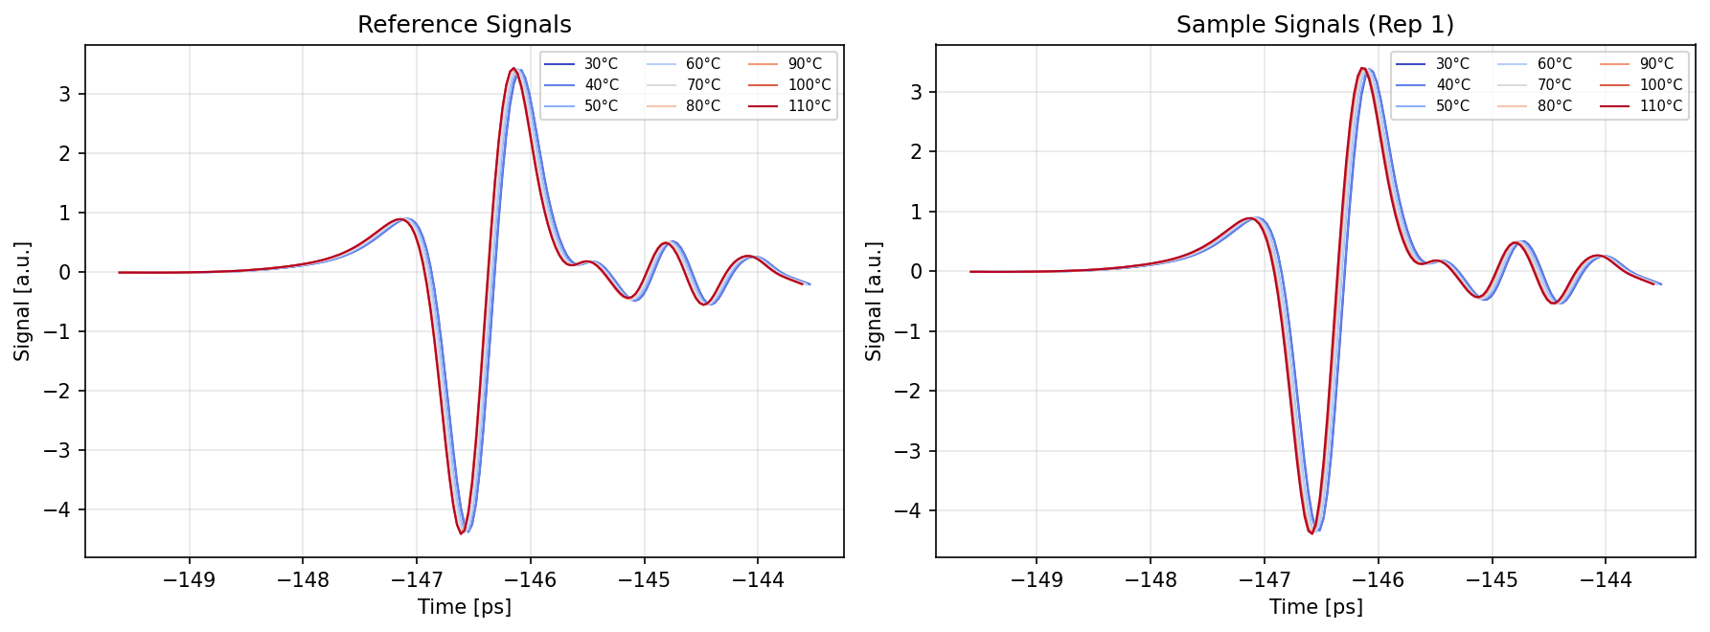
Fig 1.1: Ref(좌) / Sample(우) 시간 영역 파형, 펄스 ±3 ps

1.2 Reference Peak Positions
온도에 따른 Reference 피크 위치 변화. 챔버 내 공기의 열팽창으로 광경로가 변화하여 Ref 피크 시간이 온도에 따라 약 -56 fs(30→110°C) 이동한다.
Temp [°C] | Ref t+ [ps] | Ref amp+ | Ref t- [ps] | Ref amp- | Ref P2P
30 | -146.09387780 | 3.399009 | -146.54917828 | -4.358911 | 7.757920
40 | -146.09387780 | 3.424122 | -146.54917828 | -4.383527 | 7.807649
50 | -146.11391767 | 3.426545 | -146.56921815 | -4.387039 | 7.813584
60 | -146.12388775 | 3.431860 | -146.57586487 | -4.395555 | 7.827414
70 | -146.13385783 | 3.429124 | -146.58915832 | -4.396782 | 7.825906
80 | -146.15057434 | 3.421868 | -146.60255146 | -4.391128 | 7.812997
90 | -146.15722106 | 3.426835 | -146.60919818 | -4.399461 | 7.826296
100 | -146.15389770 | 3.437981 | -146.60587482 | -4.411800 | 7.849781
110 | -146.15389770 | 3.447093 | -146.60587482 | -4.421950 | 7.869043

1.3 Time Delay: Δt+ and Δt− (Sample - Ref)
+peak 기준 시간차(Δt+)와 -peak 기준 시간차(Δt-)의 온도별 평균 및 표준편차.
Temp [°C] | Δt+ [fs] | ±std | Δt− [fs] | ±std | Δt avg [fs]
30 | +24.03 | 1.49 | +22.70 | 1.49 | +23.36
40 | +17.30 | 1.53 | +17.30 | 1.53 | +17.30
50 | +17.38 | 1.49 | +17.38 | 1.49 | +17.38
60 | +20.04 | 2.35 | +16.72 | 2.35 | +18.38
70 | +19.28 | 1.49 | +18.61 | 1.82 | +18.94
80 | +23.36 | 0.00 | +19.38 | 1.49 | +21.37
90 | +18.05 | 1.82 | +14.72 | 1.82 | +16.38
100 | +22.70 | 1.49 | +20.04 | 2.35 | +21.37
110 | +19.38 | 1.49 | +16.05 | 1.49 | +17.71

1.3.1 개별 Replicate 상세: Δt+ [fs]
Temp | Rep1 | Rep2 | Rep3 | Rep4 | Rep5 | Mean | Std | CV%
30°C | +23.36 | +23.36 | +26.69 | +23.36 | +23.36 | +24.03 | +1.49 | 6.2
40°C | +20.04 | +16.62 | +16.62 | +16.62 | +16.62 | +17.30 | +1.53 | 8.8
50°C | +16.72 | +16.72 | +20.04 | +16.72 | +16.72 | +17.38 | +1.49 | 8.6
60°C | +23.36 | +20.04 | +20.04 | +20.04 | +16.72 | +20.04 | +2.35 | 11.7
70°C | +19.94 | +19.94 | +19.94 | +19.94 | +16.62 | +19.28 | +1.49 | 7.7
80°C | +23.36 | +23.36 | +23.36 | +23.36 | +23.36 | +23.36 | +0.00 | 0.0
90°C | +20.04 | +16.72 | +20.04 | +16.72 | +16.72 | +18.05 | +1.82 | 10.1
100°C | +23.36 | +23.36 | +23.36 | +23.36 | +20.04 | +22.70 | +1.49 | 6.5
110°C | +16.72 | +20.04 | +20.04 | +20.04 | +20.04 | +19.38 | +1.49 | 7.7

1.3.2 개별 Replicate 상세: Δt− [fs]
Temp | Rep1 | Rep2 | Rep3 | Rep4 | Rep5 | Mean | Std | CV%
30°C | +23.36 | +23.36 | +23.36 | +23.36 | +20.04 | +22.70 | +1.49 | 6.5
40°C | +20.04 | +16.62 | +16.62 | +16.62 | +16.62 | +17.30 | +1.53 | 8.8
50°C | +16.72 | +16.72 | +20.04 | +16.72 | +16.72 | +17.38 | +1.49 | 8.6
60°C | +20.04 | +16.72 | +16.72 | +16.72 | +13.39 | +16.72 | +2.35 | 14.1
70°C | +19.94 | +19.94 | +16.62 | +19.94 | +16.62 | +18.61 | +1.82 | 9.8
80°C | +20.04 | +16.72 | +20.04 | +20.04 | +20.04 | +19.38 | +1.49 | 7.7
90°C | +16.72 | +13.39 | +16.72 | +13.39 | +13.39 | +14.72 | +1.82 | 12.4
100°C | +23.36 | +20.04 | +20.04 | +20.04 | +16.72 | +20.04 | +2.35 | 11.7
110°C | +16.72 | +16.72 | +16.72 | +16.72 | +13.39 | +16.05 | +1.49 | 9.3
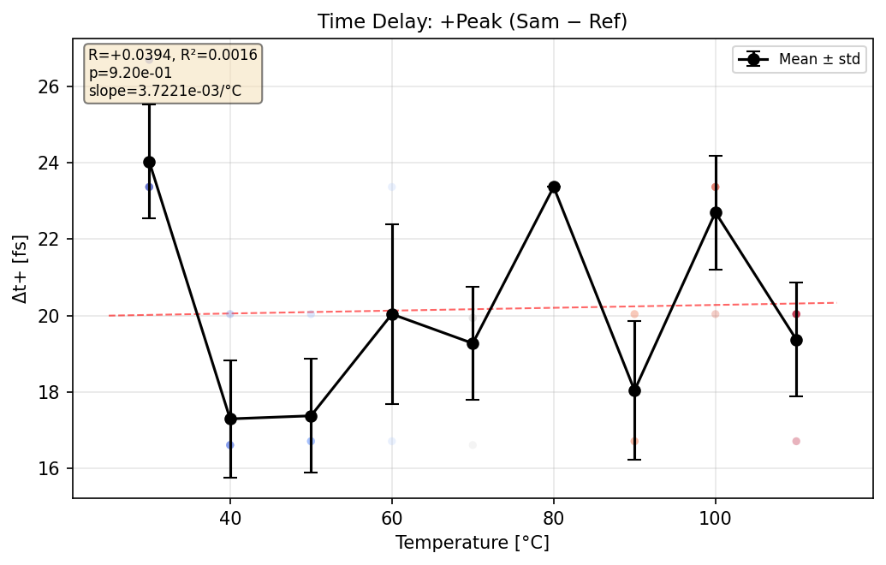
Fig 1.2a: +Peak 시간 지연 (Δt+) vs 온도 — 개별 replicate(반투명) + 평균±std
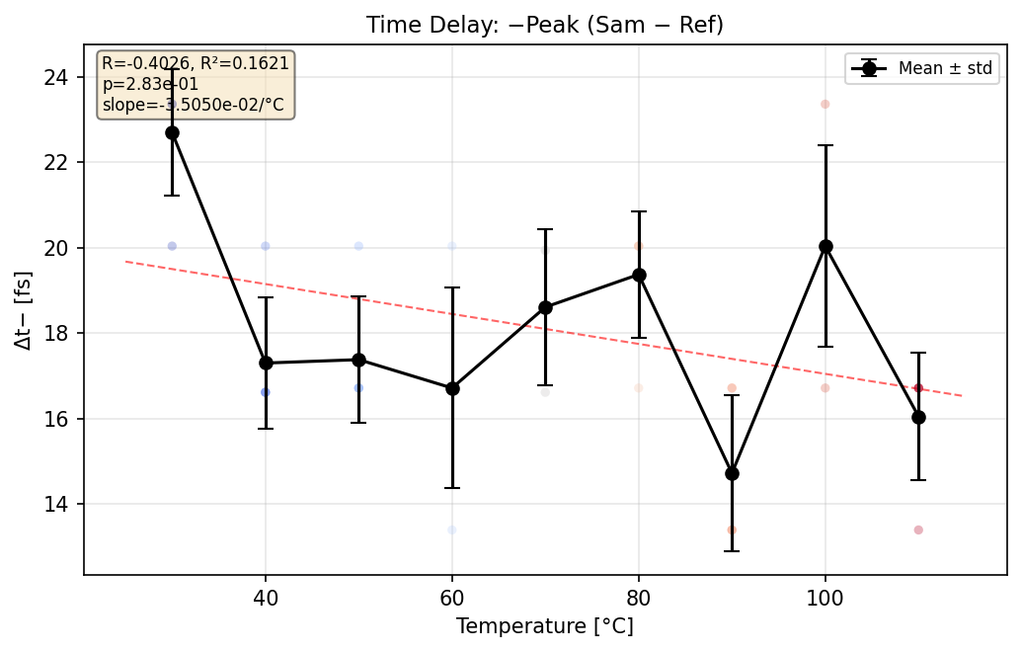
Fig 1.2b: −Peak 시간 지연 (Δt−) vs 온도
Δt+: Pearson R=+0.0394 (R²=0.0016, p=9.20e-01), Spearman R=+0.1000 (p=7.98e-01), Linear slope=+3.7221e-03/°C, 2nd-order R²=0.0544 (extremum=68°C)
Δt−: Pearson R=-0.4026 (R²=0.1621, p=2.83e-01), Spearman R=-0.3333 (p=3.81e-01), Linear slope=-3.5050e-02/°C, 2nd-order R²=0.2476 (extremum=86°C)

1.4 Amplitude Ratios
Sample/Reference 진폭비의 온도 의존성. ratio < 1은 샘플에 의한 진폭 감소(흡수)를 의미한다.
Temp [°C] | Ratio+ | ±std | Ratio− | ±std | P2P Ratio | ±std
30 | 0.992896 | 0.000764 | 0.995587 | 0.000642 | 0.994408 | 0.000693
40 | 0.990399 | 0.000556 | 0.994029 | 0.000283 | 0.992437 | 0.000398
50 | 0.988807 | 0.000836 | 0.993195 | 0.000589 | 0.991271 | 0.000683
60 | 0.988815 | 0.000157 | 0.993067 | 0.000184 | 0.991203 | 0.000136
70 | 0.989199 | 0.000779 | 0.992902 | 0.000700 | 0.991280 | 0.000722
80 | 0.988288 | 0.001929 | 0.992993 | 0.001703 | 0.990932 | 0.001783
90 | 0.990087 | 0.001669 | 0.993648 | 0.001257 | 0.992089 | 0.001437
100 | 0.993567 | 0.005898 | 0.995151 | 0.001123 | 0.994457 | 0.003187
110 | 0.988729 | 0.001372 | 0.992897 | 0.001103 | 0.991071 | 0.001216

1.4.1 개별 Replicate: +Peak Amplitude Ratio
Temp | Rep1 | Rep2 | Rep3 | Rep4 | Rep5 | Mean | Std | CV%
30°C | 0.993091 | 0.993170 | 0.991571 | 0.993547 | 0.993101 | 0.992896 | 0.000764 | 0.1
40°C | 0.989928 | 0.990745 | 0.990347 | 0.989825 | 0.991150 | 0.990399 | 0.000556 | 0.1
50°C | 0.988538 | 0.988627 | 0.987653 | 0.989405 | 0.989809 | 0.988807 | 0.000836 | 0.1
60°C | 0.988925 | 0.988821 | 0.988987 | 0.988758 | 0.988584 | 0.988815 | 0.000157 | 0.0
70°C | 0.989620 | 0.989494 | 0.989717 | 0.987829 | 0.989336 | 0.989199 | 0.000779 | 0.1
80°C | 0.989598 | 0.989731 | 0.984996 | 0.988342 | 0.988776 | 0.988288 | 0.001929 | 0.2
90°C | 0.991351 | 0.991573 | 0.987553 | 0.989309 | 0.990647 | 0.990087 | 0.001669 | 0.2
100°C | 0.991874 | 0.990313 | 0.991725 | 1.004005 | 0.989916 | 0.993567 | 0.005898 | 0.6
110°C | 0.989947 | 0.989521 | 0.989073 | 0.988677 | 0.986426 | 0.988729 | 0.001372 | 0.1

1.4.2 개별 Replicate: −Peak Amplitude Ratio
Temp | Rep1 | Rep2 | Rep3 | Rep4 | Rep5 | Mean | Std | CV%
30°C | 0.995617 | 0.995718 | 0.994536 | 0.996287 | 0.995777 | 0.995587 | 0.000642 | 0.1
40°C | 0.993840 | 0.994084 | 0.994097 | 0.993692 | 0.994433 | 0.994029 | 0.000283 | 0.0
50°C | 0.993316 | 0.993220 | 0.992193 | 0.993596 | 0.993650 | 0.993195 | 0.000589 | 0.1
60°C | 0.993321 | 0.993060 | 0.993030 | 0.992809 | 0.993115 | 0.993067 | 0.000184 | 0.0
70°C | 0.993261 | 0.992802 | 0.993688 | 0.991806 | 0.992954 | 0.992902 | 0.000700 | 0.1
80°C | 0.994776 | 0.994119 | 0.990332 | 0.993012 | 0.992724 | 0.992993 | 0.001703 | 0.2
90°C | 0.994703 | 0.994657 | 0.991743 | 0.993045 | 0.994092 | 0.993648 | 0.001257 | 0.1
100°C | 0.995194 | 0.994253 | 0.995232 | 0.996941 | 0.994137 | 0.995151 | 0.001123 | 0.1
110°C | 0.993929 | 0.993310 | 0.993067 | 0.993163 | 0.991017 | 0.992897 | 0.001103 | 0.1
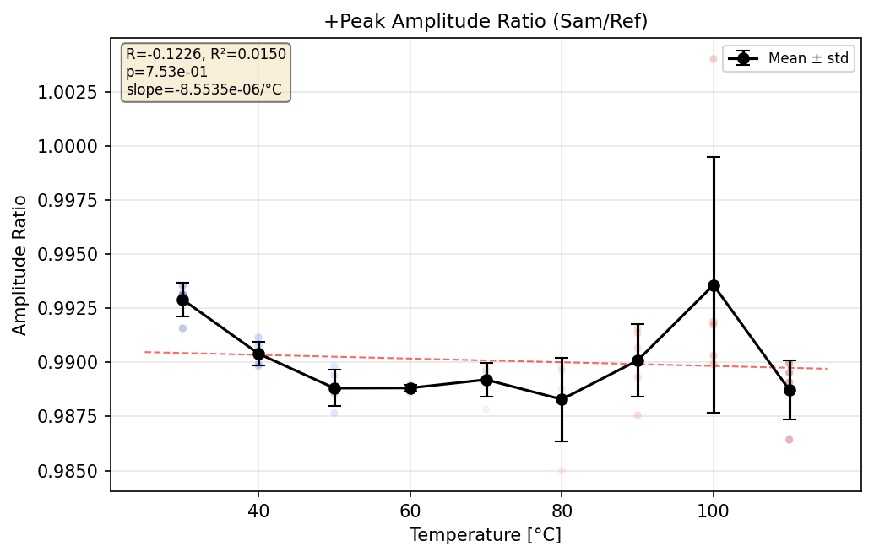
Fig 1.3a: +Peak Amplitude Ratio vs 온도
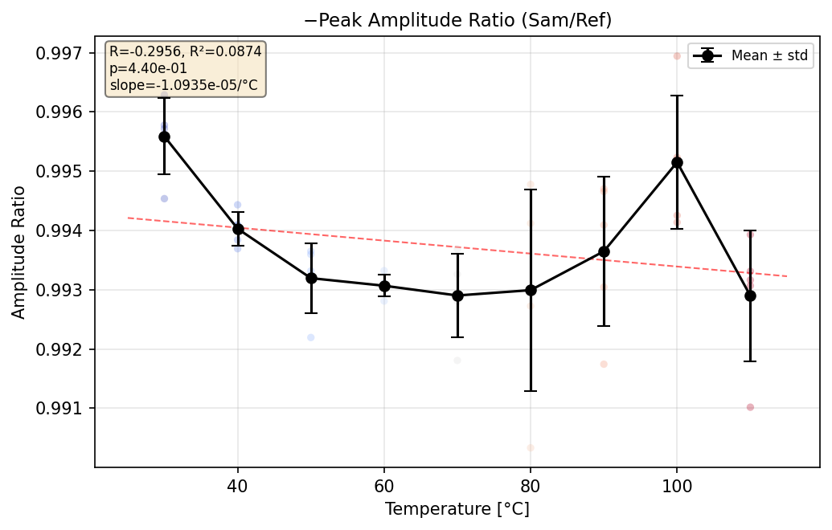
Fig 1.3b: −Peak Amplitude Ratio vs 온도
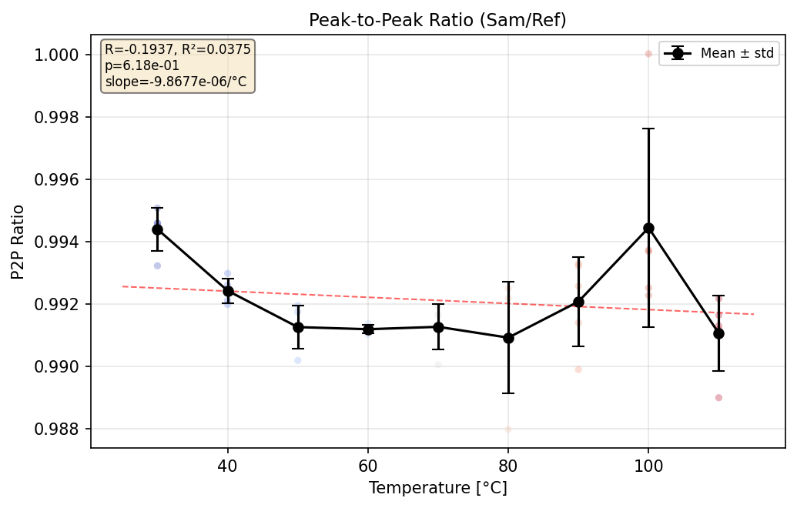
Fig 1.3c: Peak-to-Peak Ratio vs 온도
Ratio+: Pearson R=-0.1226 (R²=0.0150, p=7.53e-01), Spearman R=-0.2500 (p=5.16e-01), Linear slope=-8.5535e-06/°C, 2nd-order R²=0.2831 (extremum=73°C)
Ratio−: Pearson R=-0.2956 (R²=0.0874, p=4.40e-01), Spearman R=-0.4667 (p=2.05e-01), Linear slope=-1.0935e-05/°C, 2nd-order R²=0.4125 (extremum=76°C)
P2P Ratio: Pearson R=-0.1937 (R²=0.0375, p=6.18e-01), Spearman R=-0.2667 (p=4.88e-01), Linear slope=-9.8677e-06/°C, 2nd-order R²=0.3328 (extremum=74°C)

1.5 Correlation Summary
Feature | Pearson R | R² | Spearman R | p-value | slope/°C
dt_pos | +0.0394 | 0.0016 | +0.1000 | 9.20e-01 | +3.7221e-03
dt_neg | -0.4026 | 0.1621 | -0.3333 | 2.83e-01 | -3.5050e-02
amp_ratio_pos | -0.1226 | 0.0150 | -0.2500 | 7.53e-01 | -8.5535e-06
amp_ratio_neg | -0.2956 | 0.0874 | -0.4667 | 4.40e-01 | -1.0935e-05
p2p_ratio | -0.1937 | 0.0375 | -0.2667 | 6.18e-01 | -9.8677e-06

1.6 물리적 해석
각 온도에서 동일 온도 Reference를 측정하였으므로 공기 온도, 수증기, 광경로 등 모든 환경 요소는 H = E_sam/E_ref에서 완전히 상쇄된다. 따라서 Δt, Ratio 등 Sample-specific 지표는 순수하게 PE20 샘플의 광학 물성 변화만을 반영한다.
Δt+ (R²=0.002)와 Δt− (R²=0.16)의 약한 상관은 20 μm 두께에서 실제 시간 지연(~20 fs)의 온도 변화량이 ~1-3 fs에 불과하여, 보간 잔류 양자화(~1.5 fs)와 반복 측정 산포(std ~1.5 fs)에 묻히기 때문이다. 이는 환경 요소가 아닌 순수 측정 분해능의 한계이다.
진폭비(Ratio)가 0.988-0.996으로 거의 일정한 것은 PE20의 흡수 계수가 작고(α~5-10 cm⁻¹), 20 μm 두께에서 온도에 의한 흡수 변화(Δα·d)가 ~10⁻⁵ 수준으로 측정 반복 산포보다 작기 때문이다.

Method 2: Hilbert Envelope Analysis
Hilbert 변환을 통해 각 THz 펄스의 해석 신호(analytic signal)를 구하고, 그 절대값인 포락선(envelope)을 분석한다. 포락선은 반송파 진동을 제거한 순수 펄스 형상을 나타내며, 피크 위치, 진폭, 반치폭(FWHM), 비대칭성(asymmetry) 등을 온도 함수로 추적한다.
포락선 기반 분석은 단일 피크 위치보다 펄스 '형상' 변화에 민감하며, 특히 FWHM은 매질의 분산(dispersion)과 직결되어 THz 대역에서 주파수 의존 특성을 반영한다.

2.1 Envelope Waveforms
Ref와 Sample의 포락선을 온도별로 비교하였다. 온도가 증가할수록 포락선 피크 진폭이 약간 증가하고, 폭이 좁아지는 경향이 관찰된다.
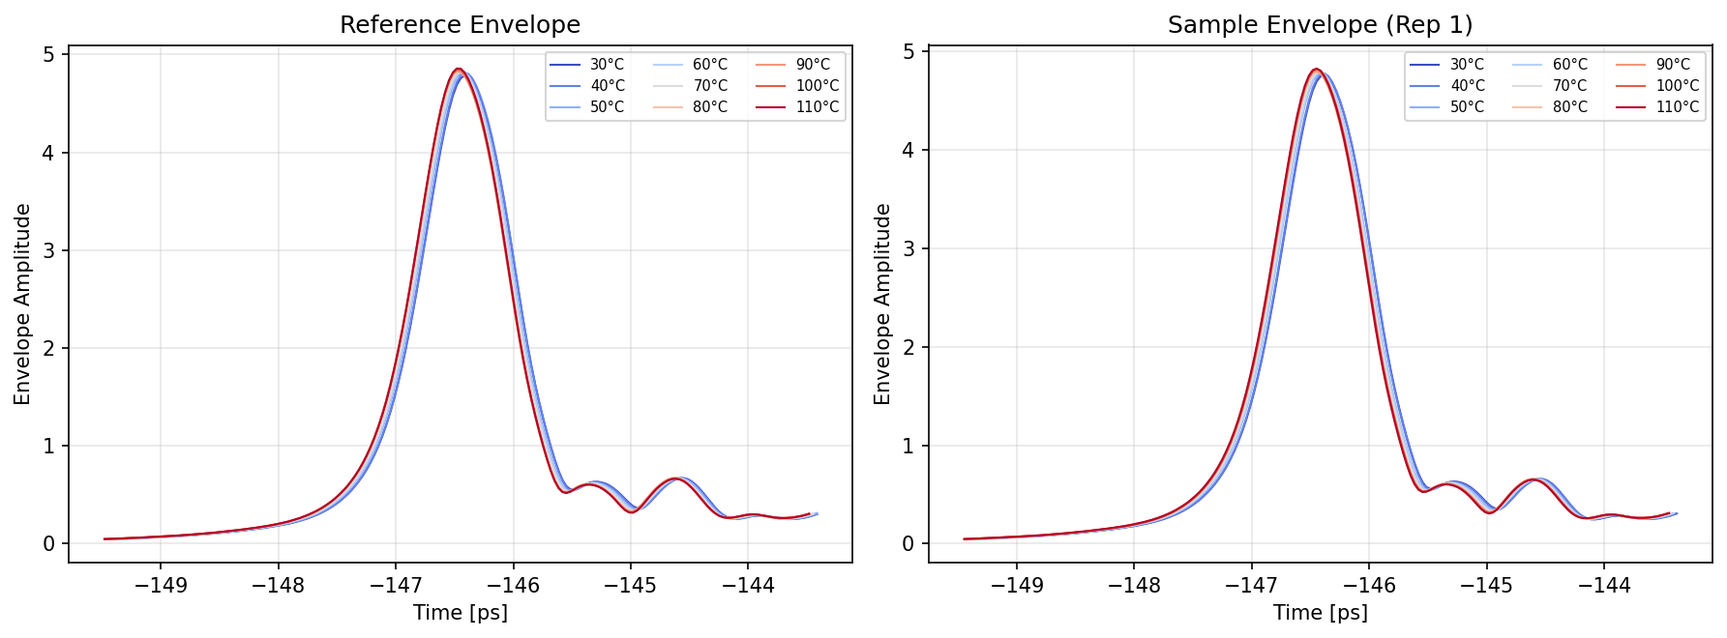
Fig 2.1: Ref(좌) / Sample(우) 포락선 비교, 펄스 ±3 ps

2.2 Envelope Feature Data
Temp | FWHM [ps] | ±std | Asymm. | ±std | Δt_env [fs] | ±std | FWHM Ratio
30°C | 0.918577 | 0.001820 | 0.184406 | 0.002515 | +22.03 | 1.82 | 1.001449
40°C | 0.918577 | 0.001820 | 0.183139 | 0.001590 | +16.05 | 1.49 | 1.005091
50°C | 0.917912 | 0.001486 | 0.183735 | 0.002099 | +15.95 | 1.49 | 1.004364
60°C | 0.916583 | 0.001486 | 0.181995 | 0.001821 | +14.72 | 2.97 | 0.999275
70°C | 0.917248 | 0.002350 | 0.180636 | 0.002509 | +17.30 | 1.53 | 1.003636
80°C | 0.916583 | 0.001486 | 0.183789 | 0.003710 | +20.70 | 1.49 | 1.002909
90°C | 0.915918 | 0.001820 | 0.181881 | 0.003356 | +16.05 | 2.78 | 1.002182
100°C | 0.915254 | 0.001820 | 0.177885 | 0.000791 | +20.04 | 2.35 | 1.001455
110°C | 0.915918 | 0.001820 | 0.178881 | 0.002586 | +14.72 | 1.82 | 1.005839

2.2.1 개별 Replicate: Envelope FWHM [ps]
Temp | Rep1 | Rep2 | Rep3 | Rep4 | Rep5 | Mean | Std | CV%
30°C | 0.917248 | 0.917248 | 0.920571 | 0.917248 | 0.920571 | 0.918577 | 0.001820 | 0.2
40°C | 0.917248 | 0.920571 | 0.917248 | 0.917248 | 0.920571 | 0.918577 | 0.001820 | 0.2
50°C | 0.917248 | 0.917248 | 0.920571 | 0.917248 | 0.917248 | 0.917912 | 0.001486 | 0.2
60°C | 0.917248 | 0.913924 | 0.917248 | 0.917248 | 0.917248 | 0.916583 | 0.001486 | 0.2
70°C | 0.917248 | 0.920571 | 0.913924 | 0.917248 | 0.917248 | 0.917248 | 0.002350 | 0.3
80°C | 0.913924 | 0.917248 | 0.917248 | 0.917248 | 0.917248 | 0.916583 | 0.001486 | 0.2
90°C | 0.917248 | 0.913924 | 0.913924 | 0.917248 | 0.917248 | 0.915918 | 0.001820 | 0.2
100°C | 0.913924 | 0.913924 | 0.917248 | 0.917248 | 0.913924 | 0.915254 | 0.001820 | 0.2
110°C | 0.913924 | 0.913924 | 0.917248 | 0.917248 | 0.917248 | 0.915918 | 0.001820 | 0.2

2.2.2 개별 Replicate: Envelope Asymmetry
Temp | Rep1 | Rep2 | Rep3 | Rep4 | Rep5 | Mean | Std | CV%
30°C | 0.186828 | 0.181921 | 0.186623 | 0.181593 | 0.185063 | 0.184406 | 0.002515 | 1.4
40°C | 0.185683 | 0.182733 | 0.181827 | 0.181888 | 0.183563 | 0.183139 | 0.001590 | 0.9
50°C | 0.186139 | 0.182535 | 0.185893 | 0.181819 | 0.182292 | 0.183735 | 0.002099 | 1.1
60°C | 0.182450 | 0.181866 | 0.179009 | 0.182789 | 0.183863 | 0.181995 | 0.001821 | 1.0
70°C | 0.181753 | 0.176958 | 0.180976 | 0.183725 | 0.179767 | 0.180636 | 0.002509 | 1.4
80°C | 0.181938 | 0.181244 | 0.189661 | 0.185240 | 0.180861 | 0.183789 | 0.003710 | 2.0
90°C | 0.178192 | 0.178914 | 0.183870 | 0.186188 | 0.182242 | 0.181881 | 0.003356 | 1.8
100°C | 0.178713 | 0.178303 | 0.177885 | 0.176604 | 0.177922 | 0.177885 | 0.000791 | 0.4
110°C | 0.177449 | 0.177295 | 0.176329 | 0.181962 | 0.181368 | 0.178881 | 0.002586 | 1.4

2.2.3 개별 Replicate: Δt_env [fs]
Temp | Rep1 | Rep2 | Rep3 | Rep4 | Rep5 | Mean | Std | CV%
30°C | +20.04 | +23.36 | +23.36 | +23.36 | +20.04 | +22.03 | +1.82 | 8.3
40°C | +16.72 | +16.72 | +16.72 | +16.72 | +13.39 | +16.05 | +1.49 | 9.3
50°C | +13.29 | +16.62 | +16.62 | +16.62 | +16.62 | +15.95 | +1.49 | 9.3
60°C | +16.72 | +16.72 | +16.72 | +13.39 | +10.07 | +14.72 | +2.97 | 20.2
70°C | +16.62 | +20.04 | +16.62 | +16.62 | +16.62 | +17.30 | +1.53 | 8.8
80°C | +20.04 | +20.04 | +20.04 | +20.04 | +23.36 | +20.70 | +1.49 | 7.2
90°C | +20.04 | +16.72 | +16.72 | +13.39 | +13.39 | +16.05 | +2.78 | 17.3
100°C | +20.04 | +20.04 | +20.04 | +23.36 | +16.72 | +20.04 | +2.35 | 11.7
110°C | +13.39 | +16.72 | +16.72 | +13.39 | +13.39 | +14.72 | +1.82 | 12.4

2.3 Trend Plots
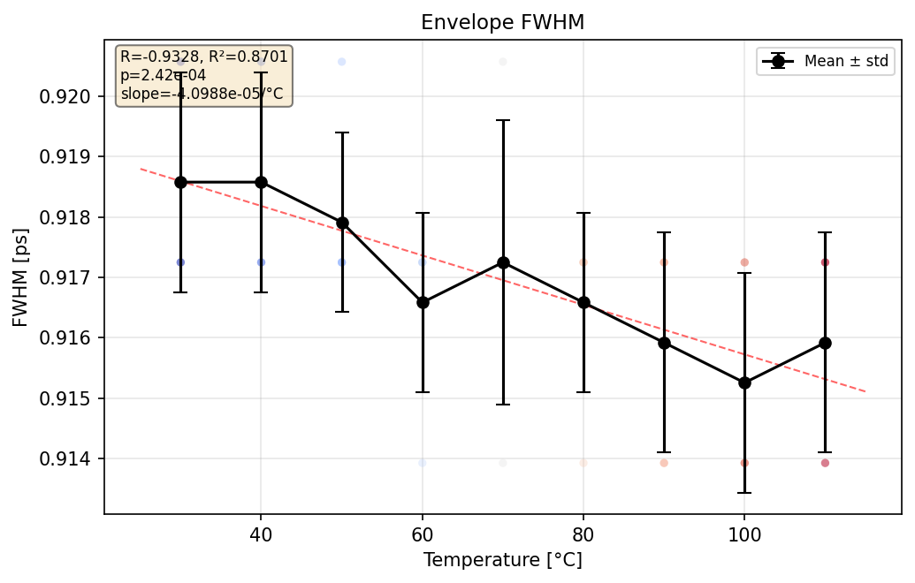
Fig 2.2a: Sample Envelope FWHM vs 온도 (R²=0.87)
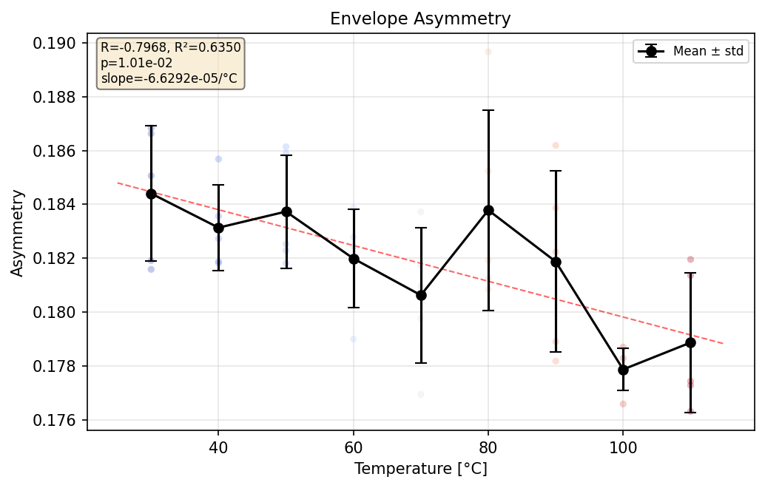
Fig 2.2b: Envelope Asymmetry vs 온도
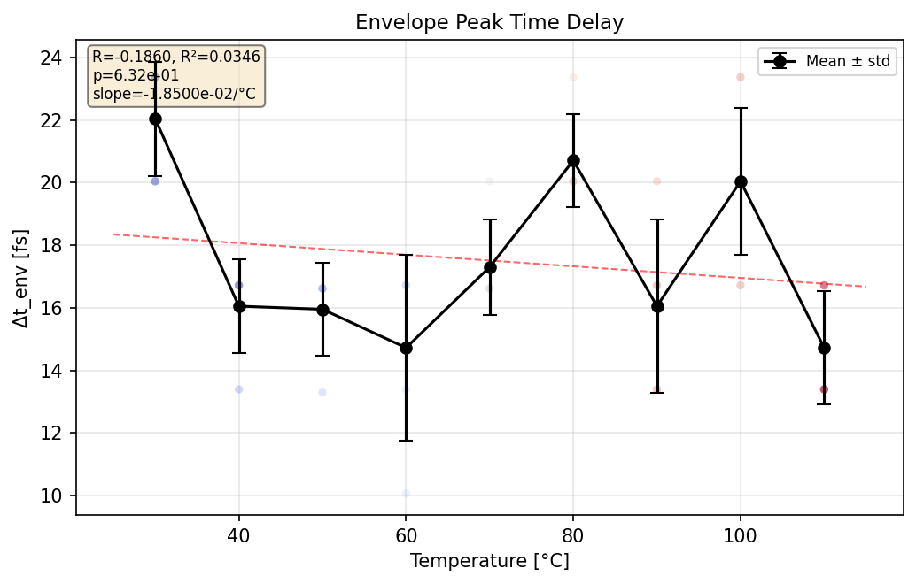
Fig 2.2c: Envelope Peak Time Delay (Δt_env) vs 온도
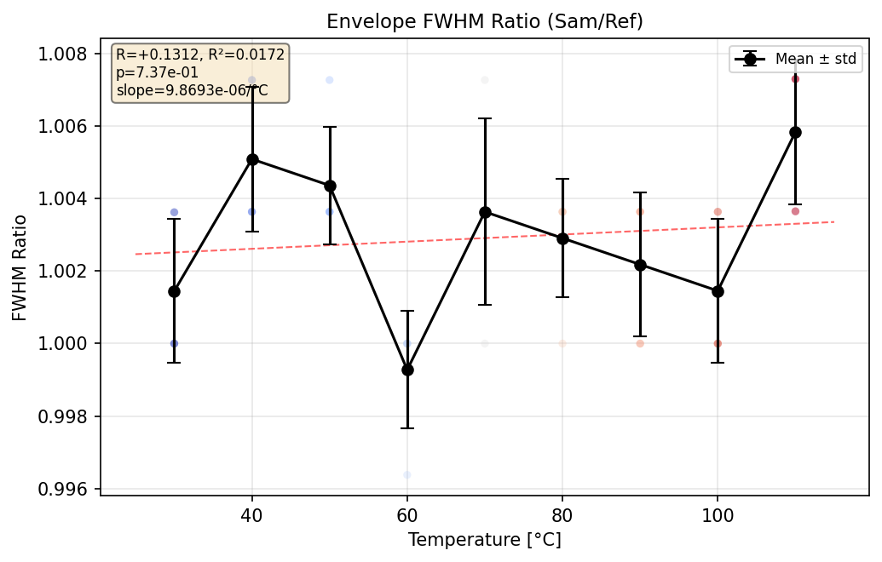
Fig 2.2d: FWHM Ratio (Sam/Ref) vs 온도

2.4 Statistical Analysis
env_fwhm: Pearson R=-0.9328 (R²=0.8701, p=2.42e-04), Spearman R=-0.9205 (p=4.31e-04), Linear slope=-4.0988e-05/°C, 2nd-order R²=0.8870 (extremum=151°C)
env_asymmetry: Pearson R=-0.7968 (R²=0.6350, p=1.01e-02), Spearman R=-0.7667 (p=1.59e-02), Linear slope=-6.6292e-05/°C, 2nd-order R²=0.6630 (extremum=16°C)
dt_env: Pearson R=-0.1860 (R²=0.0346, p=6.32e-01), Spearman R=-0.3000 (p=4.33e-01), Linear slope=-1.8500e-02/°C, 2nd-order R²=0.0711 (extremum=81°C)
fwhm_ratio: Pearson R=+0.1312 (R²=0.0172, p=7.37e-01), Spearman R=+0.1833 (p=6.37e-01), Linear slope=+9.8693e-06/°C, 2nd-order R²=0.0988 (extremum=65°C)
Feature | Pearson R | R² | Spearman R | p-value | slope/°C
env_fwhm | -0.9328 | 0.8701 | -0.9205 | 2.42e-04 | -4.0988e-05
env_asymmetry | -0.7968 | 0.6350 | -0.7667 | 1.01e-02 | -6.6292e-05
dt_env | -0.1860 | 0.0346 | -0.3000 | 6.32e-01 | -1.8500e-02
fwhm_ratio | +0.1312 | 0.0172 | +0.1833 | 7.37e-01 | +9.8693e-06

2.5 물리적 해석
온도별 Ref 측정으로 환경 요소(공기 온도, 수증기 등)는 H = E_sam/E_ref에서 상쇄된다. Sample의 포락선 절대값(env_fwhm, env_asymmetry)은 Ref와 공통된 환경 변화를 포함하지만, Sam/Ref 비율(fwhm_ratio, Δt_env)은 순수 샘플 물성만 반영한다.
env_fwhm (R²=0.87)의 강한 상관은 Ref에서도 동일 경향(ref_env_fwhm)이 관찰되므로, 가열 영역 조건 변화(주로 수증기 감소)에 의한 공통 효과이다. 반면 fwhm_ratio (Sam/Ref, R²=0.02)는 거의 1.0으로 일정하여, PE20 샘플 자체의 분산 특성 변화는 현재 두께에서 검출되지 않는다.
env_asymmetry (R²=0.64)도 환경 공통 효과가 지배적이다. Δt_env (R²=0.03)가 약한 것은 Method 1의 Δt와 같은 이유 — 20 μm에서 시간 지연 변화량(~1-3 fs)이 측정 산포에 묻히는 분해능 한계이다.

Method 3: Delta Signal Analysis (Sam − Ref)
동일 온도에서 측정된 Sample과 Reference의 차이 신호 δ(t) = E_sam(t) − E_ref(t)를 분석한다. 차이 신호는 샘플에 의한 진폭 감소와 시간 지연의 효과를 직접 반영하며, 펄스 형상과 무관한 절대 차이량을 평가할 수 있다.
분석 대상 feature: RMS (실효값), Peak-to-Peak, 에너지(적분), 무게중심(centroid — 차이 신호의 시간 중심), 최대/최소점 위치 등. 특히 delta_centroid는 본 분석에서 가장 높은 R²=0.96을 보이는 핵심 지표이다.

3.1 Delta Waveforms
아래 그림에서 온도가 증가할수록 차이 신호의 형상이 변화하는 것을 확인할 수 있다. 차이 신호의 양/음 피크 크기와 위치가 체계적으로 이동한다.
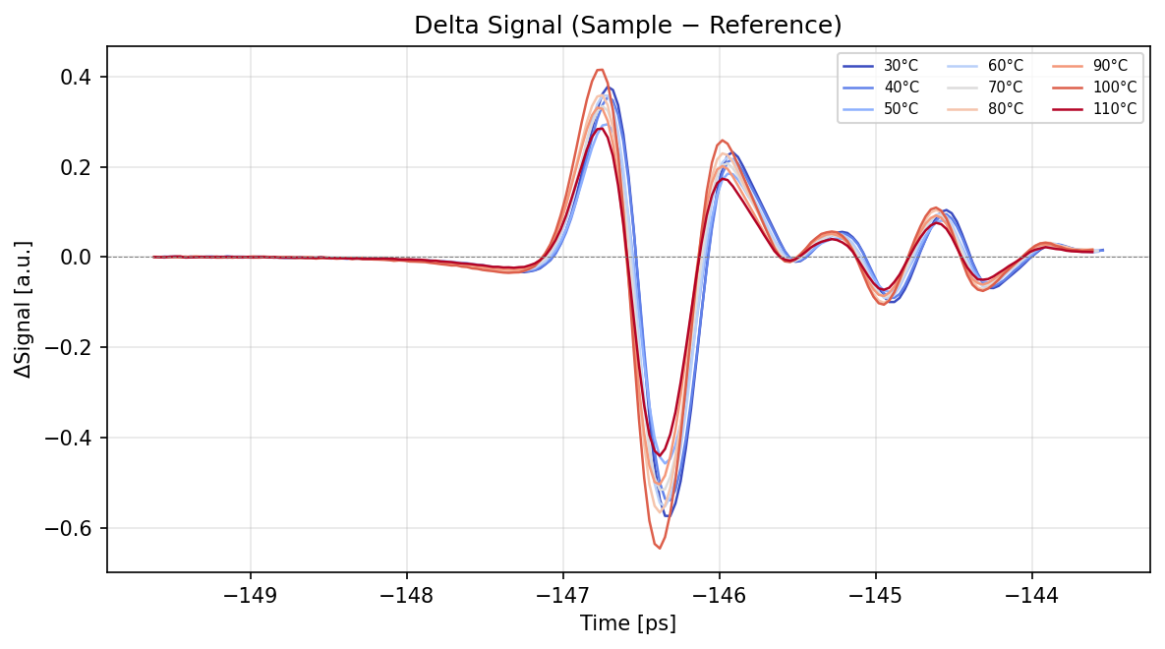
Fig 3.1: Delta Signal δ(t) = Sample − Reference, 펄스 ±3 ps

3.2 Delta Feature Data
Temp | δ_RMS | ±std | δ_P2P | ±std | δ_Energy | ±std | δ_Centroid [ps] | ±std
30°C | 0.144579 | 0.007383 | 0.961819 | 0.049350 | 0.126374 | 0.013121 | -146.095245 | 0.002499
40°C | 0.118191 | 0.011159 | 0.784711 | 0.076144 | 0.084879 | 0.016084 | -146.091847 | 0.005028
50°C | 0.120079 | 0.005897 | 0.796904 | 0.039815 | 0.087160 | 0.008696 | -146.115988 | 0.004656
60°C | 0.118884 | 0.016867 | 0.790647 | 0.113991 | 0.086643 | 0.023487 | -146.125336 | 0.002836
70°C | 0.124659 | 0.005193 | 0.825181 | 0.034808 | 0.093884 | 0.007641 | -146.128920 | 0.007124
80°C | 0.143836 | 0.005637 | 0.950066 | 0.037367 | 0.124971 | 0.009820 | -146.134507 | 0.007913
90°C | 0.110172 | 0.010610 | 0.733056 | 0.070846 | 0.073772 | 0.014193 | -146.152205 | 0.004661
100°C | 0.149749 | 0.009227 | 0.996605 | 0.061889 | 0.135704 | 0.016213 | -146.162331 | 0.009753
110°C | 0.114897 | 0.007241 | 0.765336 | 0.049748 | 0.079899 | 0.010040 | -146.164886 | 0.003221

3.2.1 개별 Replicate: delta_centroid [ps]
Temp | Rep1 | Rep2 | Rep3 | Rep4 | Rep5 | Mean | Std | CV%
30°C | -146.095070 | -146.091805 | -146.094945 | -146.098841 | -146.095565 | -146.095245 | 0.002499 | 0.0
40°C | -146.100073 | -146.091793 | -146.086975 | -146.091658 | -146.088737 | -146.091847 | 0.005028 | 0.0
50°C | -146.119204 | -146.120773 | -146.113667 | -146.117147 | -146.109152 | -146.115988 | 0.004656 | 0.0
60°C | -146.124230 | -146.128372 | -146.121605 | -146.127997 | -146.124477 | -146.125336 | 0.002836 | 0.0
70°C | -146.132132 | -146.116215 | -146.131964 | -146.131382 | -146.132908 | -146.128920 | 0.007124 | 0.0
80°C | -146.130290 | -146.140830 | -146.123397 | -146.142800 | -146.135220 | -146.134507 | 0.007913 | 0.0
90°C | -146.149553 | -146.154263 | -146.158609 | -146.146322 | -146.152280 | -146.152205 | 0.004661 | 0.0
100°C | -146.170269 | -146.165504 | -146.164312 | -146.145350 | -146.166220 | -146.162331 | 0.009753 | 0.0
110°C | -146.164343 | -146.169474 | -146.166496 | -146.162944 | -146.161172 | -146.164886 | 0.003221 | 0.0

3.2.2 개별 Replicate: delta_rms
Temp | Rep1 | Rep2 | Rep3 | Rep4 | Rep5 | Mean | Std | CV%
30°C | 0.142970 | 0.144582 | 0.156564 | 0.142382 | 0.136394 | 0.144579 | 0.007383 | 5.1
40°C | 0.134054 | 0.122890 | 0.116166 | 0.113846 | 0.104000 | 0.118191 | 0.011159 | 9.4
50°C | 0.113483 | 0.119390 | 0.129662 | 0.118364 | 0.119498 | 0.120079 | 0.005897 | 4.9
60°C | 0.136756 | 0.131020 | 0.120602 | 0.112107 | 0.093937 | 0.118884 | 0.016867 | 14.2
70°C | 0.127973 | 0.126341 | 0.124545 | 0.128627 | 0.115809 | 0.124659 | 0.005193 | 4.2
80°C | 0.140086 | 0.137001 | 0.151739 | 0.144807 | 0.145545 | 0.143836 | 0.005637 | 3.9
90°C | 0.125355 | 0.108161 | 0.112618 | 0.108987 | 0.095738 | 0.110172 | 0.010610 | 9.6
100°C | 0.158828 | 0.153866 | 0.151530 | 0.150195 | 0.134328 | 0.149749 | 0.009227 | 6.2
110°C | 0.108489 | 0.124013 | 0.118755 | 0.116568 | 0.106659 | 0.114897 | 0.007241 | 6.3

3.2.3 개별 Replicate: delta_energy
Temp | Rep1 | Rep2 | Rep3 | Rep4 | Rep5 | Mean | Std | CV%
30°C | 0.123320 | 0.126117 | 0.147888 | 0.122307 | 0.112236 | 0.126374 | 0.013121 | 10.4
40°C | 0.108419 | 0.091112 | 0.081415 | 0.078196 | 0.065254 | 0.084879 | 0.016084 | 18.9
50°C | 0.077698 | 0.085996 | 0.101431 | 0.084524 | 0.086151 | 0.087160 | 0.008696 | 10.0
60°C | 0.112832 | 0.103567 | 0.087751 | 0.075825 | 0.053237 | 0.086643 | 0.023487 | 27.1
70°C | 0.098805 | 0.096301 | 0.093582 | 0.099818 | 0.080915 | 0.093884 | 0.007641 | 8.1
80°C | 0.118394 | 0.113237 | 0.138913 | 0.126509 | 0.127803 | 0.124971 | 0.009820 | 7.9
90°C | 0.094802 | 0.070579 | 0.076517 | 0.071662 | 0.055297 | 0.073772 | 0.014193 | 19.2
100°C | 0.152195 | 0.142834 | 0.138530 | 0.136099 | 0.108863 | 0.135704 | 0.016213 | 11.9
110°C | 0.071009 | 0.092786 | 0.085085 | 0.081980 | 0.068636 | 0.079899 | 0.010040 | 12.6

3.2.4 Delta Max/Min Positions
Temp | t_δ_max [ps] | ±std | t_δ_min [ps] | ±std
30°C | -146.714183 | 0.000000 | -146.327517 | 0.018257
40°C | -146.714183 | 0.000000 | -146.314183 | 0.000000
50°C | -146.714183 | 0.000000 | -146.347517 | 0.000000
60°C | -146.747516 | 0.000000 | -146.347517 | 0.000000
70°C | -146.747516 | 0.000000 | -146.367517 | 0.018257
80°C | -146.747516 | 0.000000 | -146.380850 | 0.000000
90°C | -146.767516 | 0.018257 | -146.380850 | 0.000000
100°C | -146.760850 | 0.018257 | -146.380850 | 0.000000
110°C | -146.747516 | 0.000000 | -146.380850 | 0.000000

3.3 Trend Plots
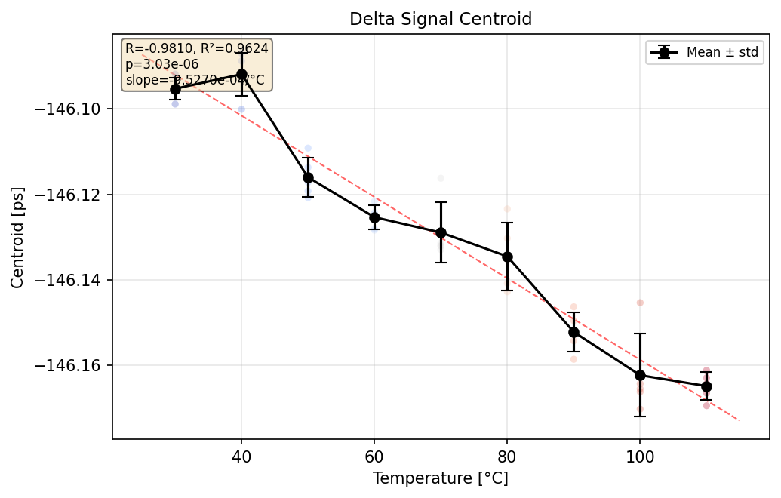
Fig 3.2: Delta Centroid vs 온도 — 본 분석의 최강 상관 (R²=0.96)
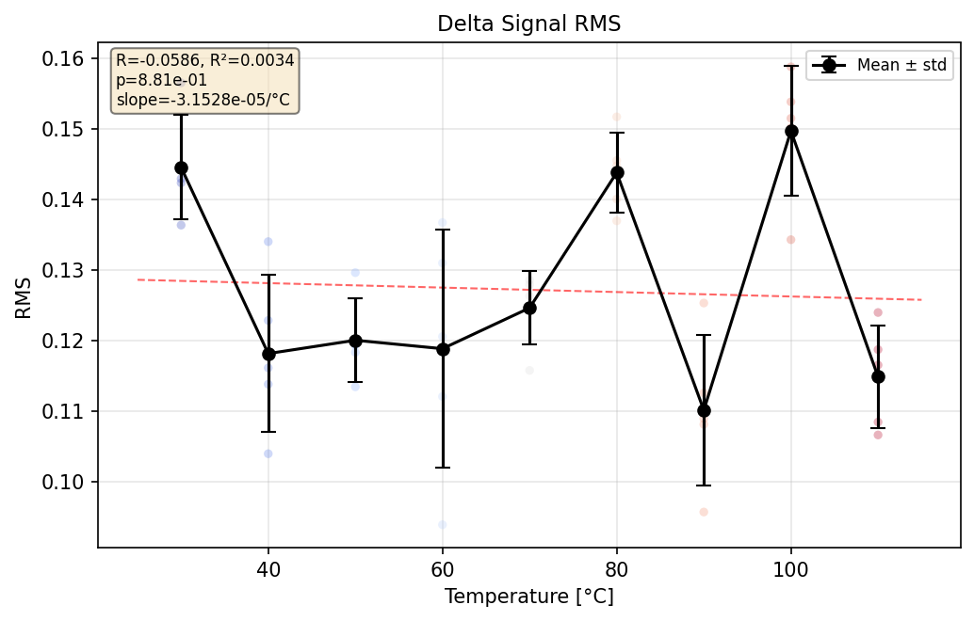
Fig 3.3a: Delta RMS vs 온도
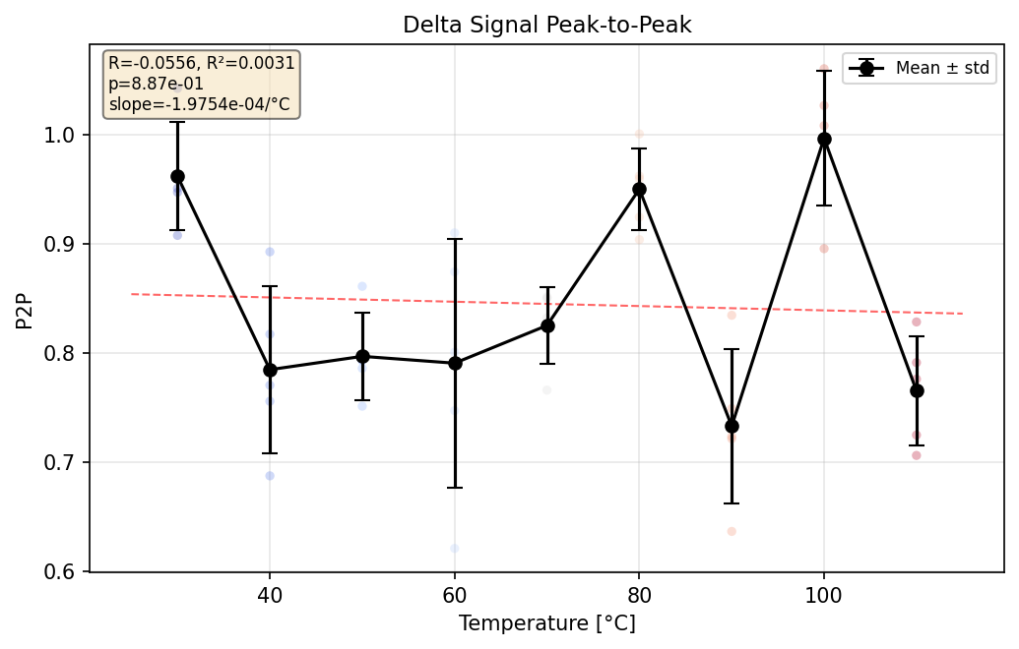
Fig 3.3b: Delta Peak-to-Peak vs 온도
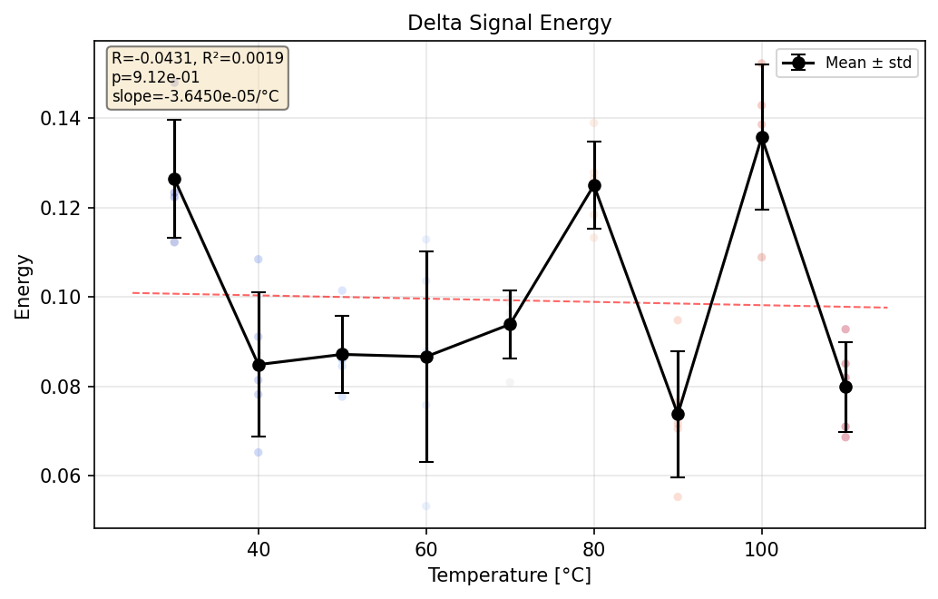
Fig 3.3c: Delta Energy vs 온도

3.4 Statistical Analysis
delta_centroid: Pearson R=-0.9810 (R²=0.9624, p=3.03e-06), Spearman R=-0.9833 (p=1.94e-06), Linear slope=-9.5270e-04/°C, 2nd-order R²=0.9628 (extremum=632°C)
delta_rms: Pearson R=-0.0586 (R²=0.0034, p=8.81e-01), Spearman R=-0.1833 (p=6.37e-01), Linear slope=-3.1528e-05/°C, 2nd-order R²=0.0274 (extremum=74°C)
delta_p2p: Pearson R=-0.0556 (R²=0.0031, p=8.87e-01), Spearman R=-0.1833 (p=6.37e-01), Linear slope=-1.9754e-04/°C, 2nd-order R²=0.0327 (extremum=74°C)
delta_energy: Pearson R=-0.0431 (R²=0.0019, p=9.12e-01), Spearman R=-0.1833 (p=6.37e-01), Linear slope=-3.6450e-05/°C, 2nd-order R²=0.0280 (extremum=73°C)
delta_area: Pearson R=-0.0765 (R²=0.0059, p=8.45e-01), Spearman R=-0.1833 (p=6.37e-01), Linear slope=-1.2865e-04/°C, 2nd-order R²=0.0255 (extremum=76°C)
t_delta_max: Pearson R=-0.8392 (R²=0.7043, p=4.67e-03), Spearman R=-0.8157 (p=7.35e-03), Linear slope=-6.3333e-04/°C, 2nd-order R²=0.8029 (extremum=100°C)
t_delta_min: Pearson R=-0.9151 (R²=0.8374, p=5.40e-04), Spearman R=-0.9356 (p=2.10e-04), Linear slope=-8.5556e-04/°C, 2nd-order R²=0.8883 (extremum=116°C)
Feature | Pearson R | R² | Spearman R | p-value | slope/°C
delta_centroid | -0.9810 | 0.9624 | -0.9833 | 3.03e-06 | -9.5270e-04
delta_rms | -0.0586 | 0.0034 | -0.1833 | 8.81e-01 | -3.1528e-05
delta_p2p | -0.0556 | 0.0031 | -0.1833 | 8.87e-01 | -1.9754e-04
delta_energy | -0.0431 | 0.0019 | -0.1833 | 9.12e-01 | -3.6450e-05
delta_area | -0.0765 | 0.0059 | -0.1833 | 8.45e-01 | -1.2865e-04
t_delta_max | -0.8392 | 0.7043 | -0.8157 | 4.67e-03 | -6.3333e-04
t_delta_min | -0.9151 | 0.8374 | -0.9356 | 5.40e-04 | -8.5556e-04

3.5 물리적 해석
delta_centroid (R=-0.98, R²=0.96, p=3×10⁻⁶)는 전체 108개 feature 중 가장 강한 온도 상관을 보인다. 차이 신호의 무게중심이 온도 상승에 따라 시간적으로 앞당겨지는 것은, 공기 경로 변화(Ref/Sam 공통)에 의한 절대 시간 이동과 함께 차이 신호 형상 자체의 비대칭 변화가 복합적으로 작용한 결과이다.
t_delta_min (R²=0.84)과 t_delta_max (R²=0.70)도 유의한 상관을 보이며, 이는 차이 신호의 양/음 피크가 모두 체계적으로 이동함을 의미한다. delta_rms, delta_p2p, delta_energy는 R²<0.15로 약하여, 차이 신호의 '크기'보다는 '위치(시간)'가 온도에 더 민감한 지표임을 보여준다.

Method 4: Frequency-Domain Analysis
전달함수 H(f) = E_sam(f)/E_ref(f)의 진폭과 위상을 주파수 함수로 분석한다. 동일 온도 Ref를 사용하므로 공기 온도 보정이 불필요하다. |H(f)|는 주파수별 투과율, ∠H(f)는 위상 지연(→ 굴절률)에 대응한다.
분석 항목: 주파수별 |H|, 위상 기울기(phase slope → group delay), 흡수 적분(absorption integral), 스펙트럼 중심/대역폭, 위상 잔차(비선형성), |H| 스펙트럼 기울기.

4.1 Transfer Function
0.2-2.5 THz 범위에서의 전달함수 진폭과 위상. 모든 온도에서 |H| ≈ 0.98-1.00으로 20 μm 박막의 매우 낮은 흡수/반사를 반영한다.
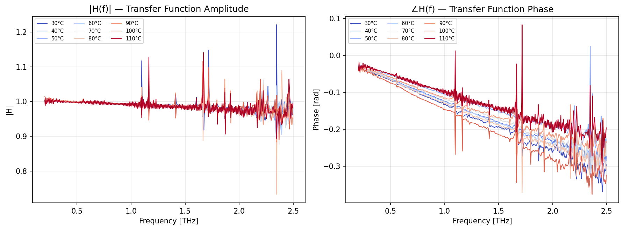
Fig 4.1: |H(f)| (좌) 및 ∠H(f) (우)

4.2 Transmission at Key Frequencies
Temp | |H|@0.5 | ±std | |H|@1.0 | ±std | |H|@1.5 | ±std
30°C | 0.998402 | 0.000196 | 0.993892 | 0.000362 | 0.986225 | 0.000657
40°C | 0.998690 | 0.000800 | 0.992413 | 0.000175 | 0.984918 | 0.000412
50°C | 0.999130 | 0.000541 | 0.991043 | 0.000365 | 0.982543 | 0.000657
60°C | 0.997893 | 0.000578 | 0.991213 | 0.000370 | 0.983269 | 0.001403
70°C | 0.998826 | 0.000535 | 0.990931 | 0.000259 | 0.981603 | 0.001093
80°C | 1.000450 | 0.000544 | 0.990793 | 0.000748 | 0.980709 | 0.001497
90°C | 0.998201 | 0.000648 | 0.991524 | 0.000302 | 0.984015 | 0.000738
100°C | 0.999035 | 0.001767 | 0.993648 | 0.003066 | 0.988531 | 0.003209
110°C | 0.998045 | 0.000396 | 0.991459 | 0.000408 | 0.985123 | 0.001010

4.2.1 개별 Replicate: |H| at 1.0 THz
Temp | Rep1 | Rep2 | Rep3 | Rep4 | Rep5 | Mean | Std | CV%
30°C | 0.993999 | 0.993259 | 0.993981 | 0.994048 | 0.994174 | 0.993892 | 0.000362 | 0.0
40°C | 0.992369 | 0.992305 | 0.992413 | 0.992266 | 0.992709 | 0.992413 | 0.000175 | 0.0
50°C | 0.991185 | 0.990835 | 0.990555 | 0.991519 | 0.991118 | 0.991043 | 0.000365 | 0.0
60°C | 0.990982 | 0.991844 | 0.991219 | 0.991089 | 0.990931 | 0.991213 | 0.000370 | 0.0
70°C | 0.991101 | 0.991114 | 0.990839 | 0.990514 | 0.991089 | 0.990931 | 0.000259 | 0.0
80°C | 0.991415 | 0.991467 | 0.989640 | 0.990895 | 0.990550 | 0.990793 | 0.000748 | 0.1
90°C | 0.991717 | 0.991651 | 0.991131 | 0.991285 | 0.991838 | 0.991524 | 0.000302 | 0.0
100°C | 0.992799 | 0.992535 | 0.992978 | 0.998948 | 0.990980 | 0.993648 | 0.003066 | 0.3
110°C | 0.991463 | 0.991712 | 0.991449 | 0.991872 | 0.990801 | 0.991459 | 0.000408 | 0.0
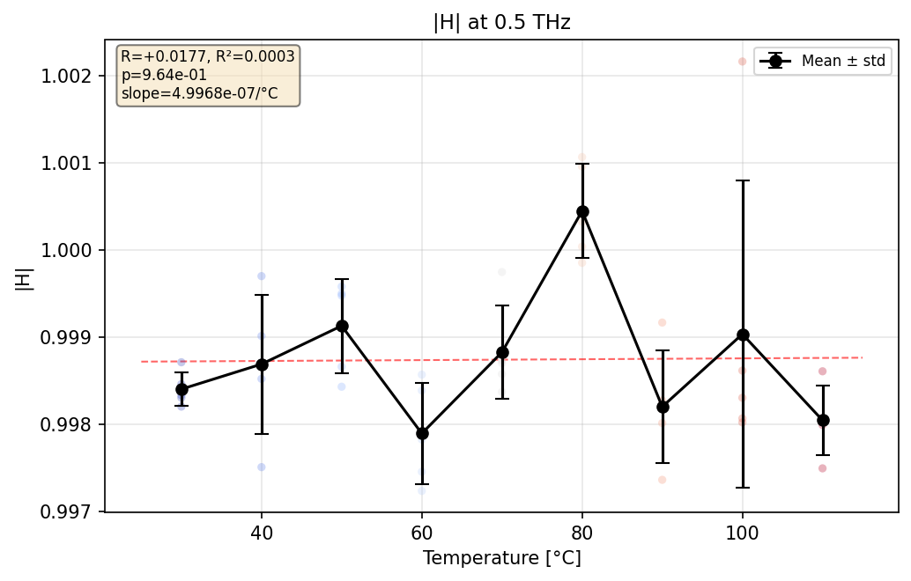
Fig 4.2a: |H| at 0.5 THz vs 온도
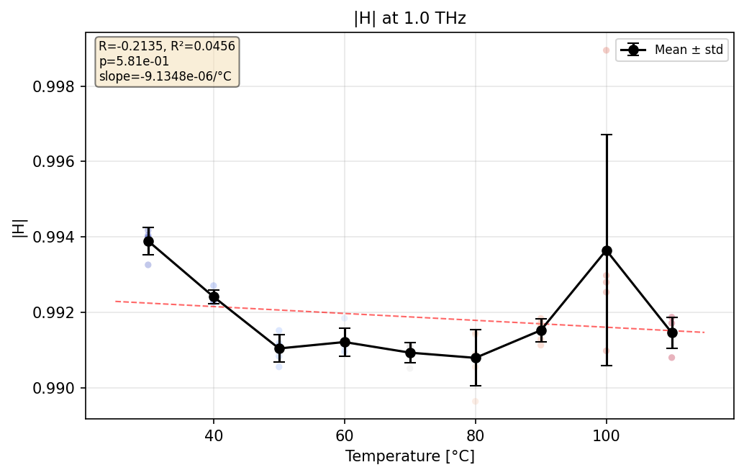
Fig 4.2b: |H| at 1.0 THz vs 온도
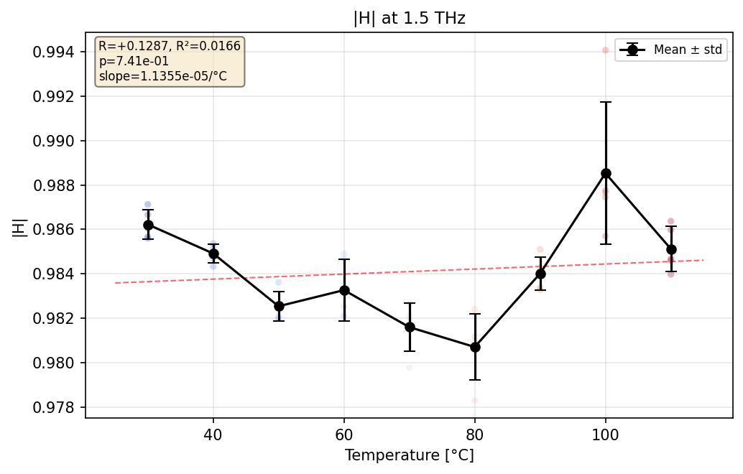
Fig 4.2c: |H| at 1.5 THz vs 온도

4.3 Phase & Group Delay
Temp | Phase slope [rad/Hz] | ±std | Group delay [ps] | ±std | Phase resid. RMS
30°C | -1.2806e-13 | 5.4850e-15 | 0.0204 | 0.0009 | 0.014808
40°C | -1.0069e-13 | 1.0045e-14 | 0.0160 | 0.0016 | 0.013769
50°C | -9.8321e-14 | 4.5918e-15 | 0.0156 | 0.0007 | 0.013342
60°C | -1.0234e-13 | 1.4028e-14 | 0.0163 | 0.0022 | 0.006240
70°C | -1.0615e-13 | 4.6857e-15 | 0.0169 | 0.0007 | 0.007060
80°C | -1.2242e-13 | 2.9013e-15 | 0.0195 | 0.0005 | 0.014192
90°C | -9.1395e-14 | 9.5238e-15 | 0.0145 | 0.0015 | 0.010371
100°C | -1.2961e-13 | 1.1068e-14 | 0.0206 | 0.0018 | 0.012165
110°C | -9.2295e-14 | 9.0301e-15 | 0.0147 | 0.0014 | 0.017191

4.3.1 개별 Replicate: Group Delay [ps]
Temp | Rep1 | Rep2 | Rep3 | Rep4 | Rep5 | Mean | Std | CV%
30°C | 0.0204 | 0.0204 | 0.0217 | 0.0200 | 0.0193 | 0.0204 | 0.0009 | 4.3
40°C | 0.0181 | 0.0168 | 0.0161 | 0.0153 | 0.0139 | 0.0160 | 0.0016 | 10.0
50°C | 0.0150 | 0.0156 | 0.0169 | 0.0153 | 0.0155 | 0.0156 | 0.0007 | 4.7
60°C | 0.0187 | 0.0178 | 0.0167 | 0.0153 | 0.0130 | 0.0163 | 0.0022 | 13.7
70°C | 0.0176 | 0.0173 | 0.0169 | 0.0170 | 0.0157 | 0.0169 | 0.0007 | 4.4
80°C | 0.0195 | 0.0188 | 0.0201 | 0.0194 | 0.0196 | 0.0195 | 0.0005 | 2.4
90°C | 0.0168 | 0.0147 | 0.0141 | 0.0145 | 0.0125 | 0.0145 | 0.0015 | 10.4
100°C | 0.0217 | 0.0205 | 0.0205 | 0.0225 | 0.0179 | 0.0206 | 0.0018 | 8.5
110°C | 0.0142 | 0.0161 | 0.0156 | 0.0151 | 0.0125 | 0.0147 | 0.0014 | 9.8
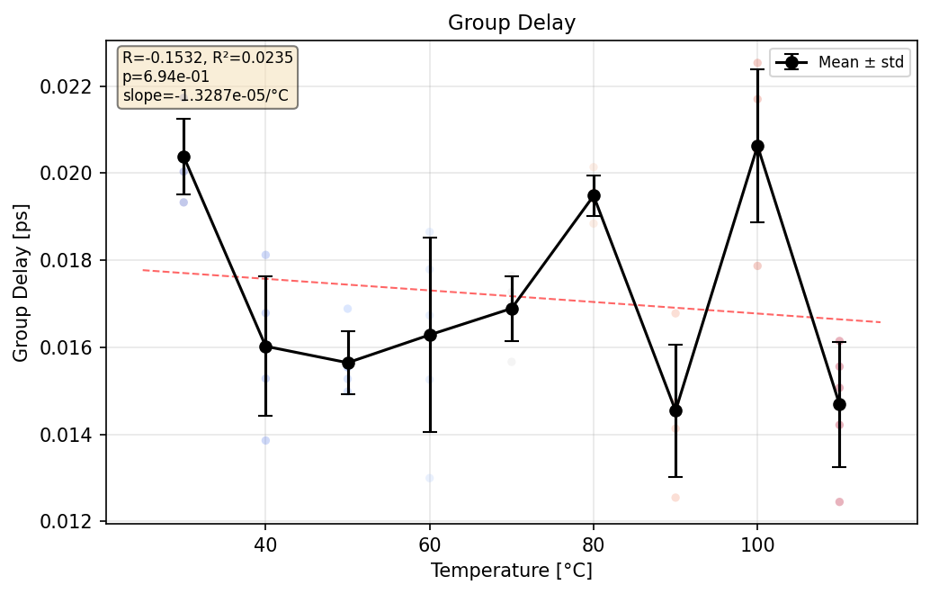
Fig 4.3a: Group Delay vs 온도
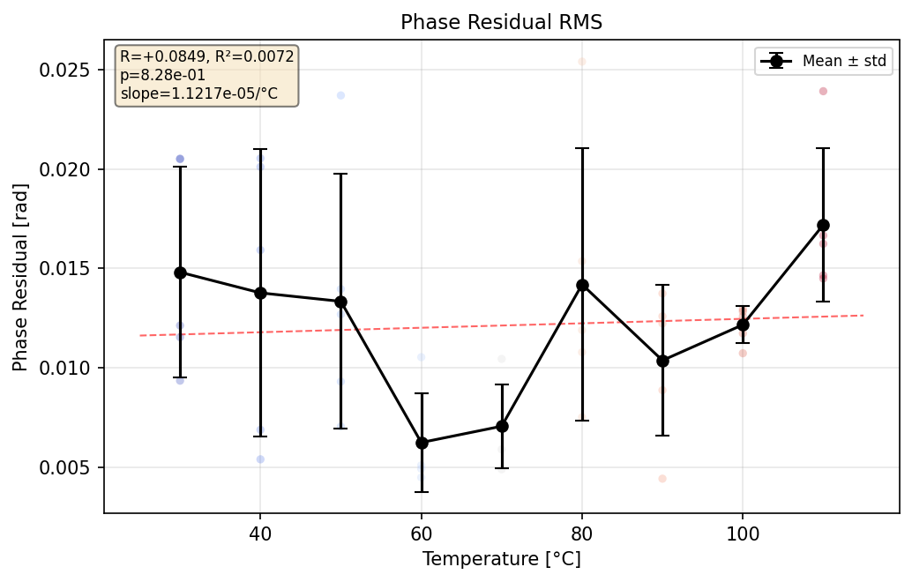
Fig 4.3b: Phase Residual RMS vs 온도

4.4 Spectral Features
Temp | Abs. integral | ±std | Centroid [THz] | ±std | Bandwidth [THz] | ±std | |H| slope
30°C | 0.013334 | 0.001972 | 0.959620 | 0.000096 | 0.386751 | 0.000043 | -1.1937e-02
40°C | 0.017033 | 0.001075 | 0.960097 | 0.000184 | 0.386767 | 0.000042 | -1.4811e-02
50°C | 0.020266 | 0.001807 | 0.959814 | 0.000096 | 0.386763 | 0.000031 | -1.7045e-02
60°C | 0.020212 | 0.001084 | 0.959902 | 0.000229 | 0.386861 | 0.000072 | -1.6361e-02
70°C | 0.020270 | 0.001945 | 0.959410 | 0.000221 | 0.386822 | 0.000077 | -1.8039e-02
80°C | 0.021061 | 0.003532 | 0.959036 | 0.000214 | 0.386836 | 0.000109 | -2.0028e-02
90°C | 0.017674 | 0.003485 | 0.959420 | 0.000207 | 0.386955 | 0.000063 | -1.3366e-02
100°C | 0.013408 | 0.003962 | 0.959743 | 0.000091 | 0.387022 | 0.000120 | -1.2023e-02
110°C | 0.019530 | 0.003024 | 0.959398 | 0.000327 | 0.387000 | 0.000082 | -1.5651e-02

4.4.1 개별 Replicate: Absorption Integral
Temp | Rep1 | Rep2 | Rep3 | Rep4 | Rep5 | Mean | Std | CV%
30°C | 0.013934 | 0.011844 | 0.016197 | 0.011157 | 0.013536 | 0.013334 | 0.001972 | 14.8
40°C | 0.017754 | 0.016110 | 0.017420 | 0.018181 | 0.015698 | 0.017033 | 0.001075 | 6.3
50°C | 0.020473 | 0.020537 | 0.023037 | 0.018591 | 0.018695 | 0.020266 | 0.001807 | 8.9
60°C | 0.019001 | 0.019371 | 0.020672 | 0.020285 | 0.021731 | 0.020212 | 0.001084 | 5.4
70°C | 0.018990 | 0.020722 | 0.018110 | 0.023205 | 0.020323 | 0.020270 | 0.001945 | 9.6
80°C | 0.017196 | 0.020264 | 0.026864 | 0.020513 | 0.020466 | 0.021061 | 0.003532 | 16.8
90°C | 0.014618 | 0.014633 | 0.022536 | 0.019962 | 0.016622 | 0.017674 | 0.003485 | 19.7
100°C | 0.013703 | 0.016150 | 0.014478 | 0.006580 | 0.016130 | 0.013408 | 0.003962 | 29.5
110°C | 0.016493 | 0.018045 | 0.019338 | 0.019243 | 0.024534 | 0.019530 | 0.003024 | 15.5
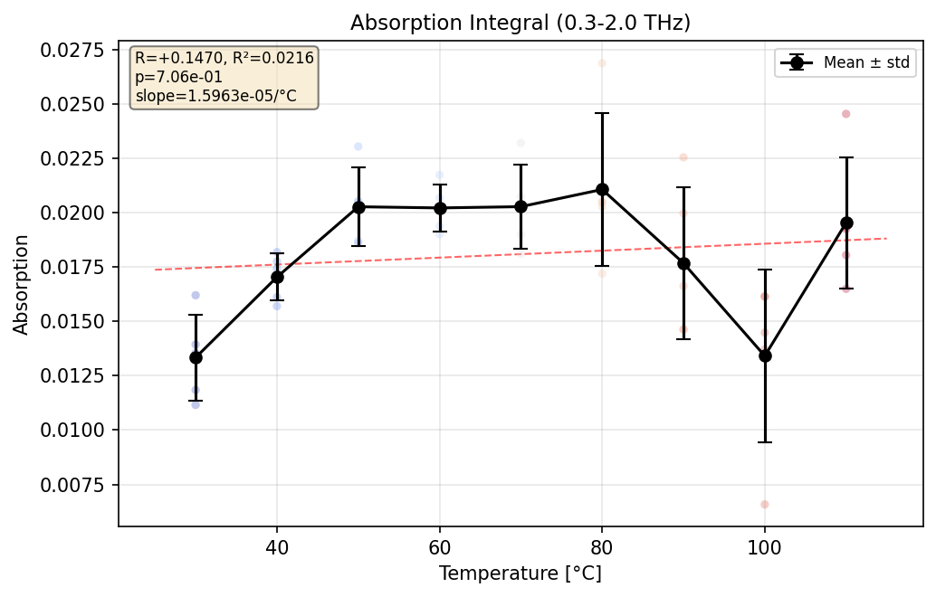
Fig 4.4a: Absorption Integral vs 온도
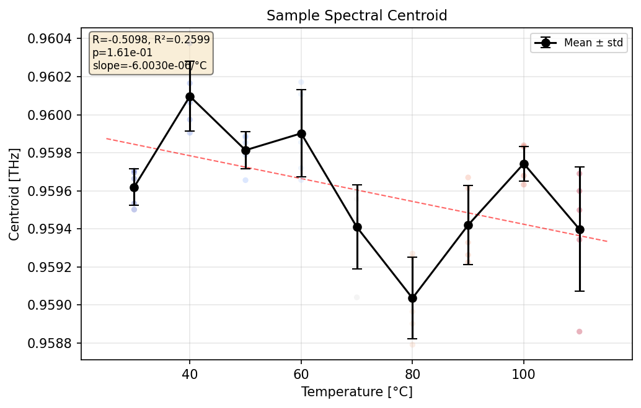
Fig 4.4b: Spectral Centroid vs 온도
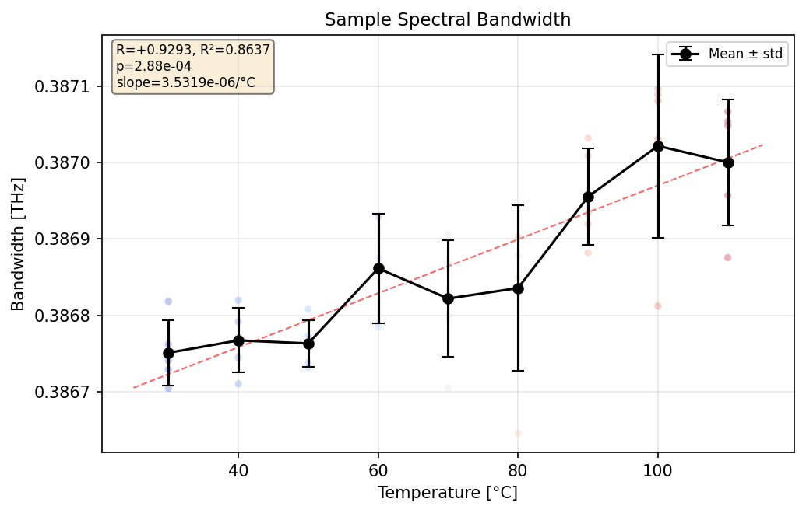
Fig 4.4c: Spectral Bandwidth vs 온도
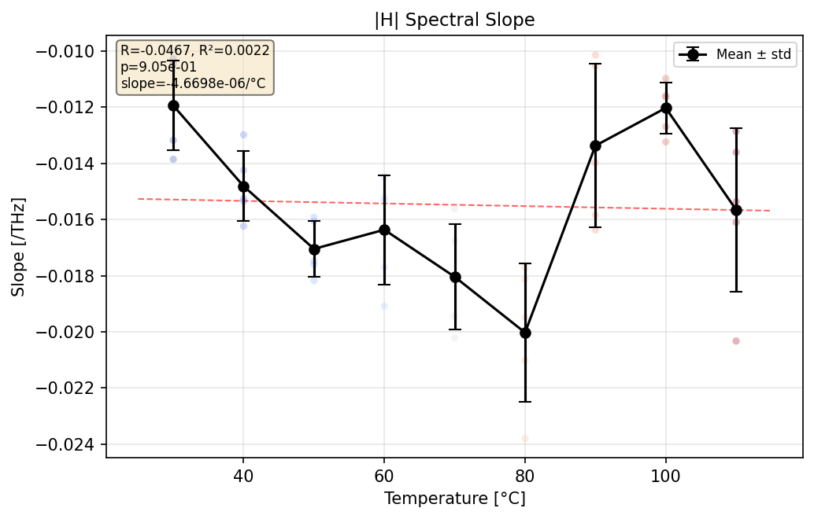
Fig 4.4d: |H| Spectral Slope vs 온도

4.5 Statistical Analysis
H_amp_0.5: Pearson R=+0.0177 (R²=0.0003, p=9.64e-01), Spearman R=-0.0667 (p=8.65e-01), Linear slope=+4.9968e-07/°C, 2nd-order R²=0.1362 (extremum=71°C)
H_amp_1.0: Pearson R=-0.2135 (R²=0.0456, p=5.81e-01), Spearman R=-0.1667 (p=6.68e-01), Linear slope=-9.1348e-06/°C, 2nd-order R²=0.5105 (extremum=74°C)
H_amp_1.5: Pearson R=+0.1287 (R²=0.0166, p=7.41e-01), Spearman R=+0.1000 (p=7.98e-01), Linear slope=+1.1355e-05/°C, 2nd-order R²=0.5375 (extremum=68°C)
H_amp_mean: Pearson R=-0.1460 (R²=0.0213, p=7.08e-01), Spearman R=-0.1833 (p=6.37e-01), Linear slope=-9.2544e-06/°C, 2nd-order R²=0.4239 (extremum=73°C)
group_delay_ps: Pearson R=-0.1532 (R²=0.0235, p=6.94e-01), Spearman R=-0.1833 (p=6.37e-01), Linear slope=-1.3287e-05/°C, 2nd-order R²=0.0443 (extremum=82°C)
phase_residual_rms: Pearson R=+0.0849 (R²=0.0072, p=8.28e-01), Spearman R=+0.0000 (p=1.00e+00), Linear slope=+1.1217e-05/°C, 2nd-order R²=0.5565 (extremum=69°C)
absorption_integral: Pearson R=+0.1470 (R²=0.0216, p=7.06e-01), Spearman R=+0.1667 (p=6.68e-01), Linear slope=+1.5963e-05/°C, 2nd-order R²=0.4138 (extremum=73°C)
centroid_sam: Pearson R=-0.5098 (R²=0.2599, p=1.61e-01), Spearman R=-0.5667 (p=1.12e-01), Linear slope=-6.0030e-06/°C, 2nd-order R²=0.2835 (extremum=108°C)
bandwidth_sam: Pearson R=+0.9293 (R²=0.8637, p=2.88e-04), Spearman R=+0.9167 (p=5.07e-04), Linear slope=+3.5319e-06/°C, 2nd-order R²=0.8901 (extremum=5°C)
H_amp_slope: Pearson R=-0.0467 (R²=0.0022, p=9.05e-01), Spearman R=-0.0833 (p=8.31e-01), Linear slope=-4.6698e-06/°C, 2nd-order R²=0.4168 (extremum=71°C)
Feature | Pearson R | R² | Spearman R | p-value | slope/°C
H_amp_0.5 | +0.0177 | 0.0003 | -0.0667 | 9.64e-01 | +4.9968e-07
H_amp_1.0 | -0.2135 | 0.0456 | -0.1667 | 5.81e-01 | -9.1348e-06
H_amp_1.5 | +0.1287 | 0.0166 | +0.1000 | 7.41e-01 | +1.1355e-05
H_amp_mean | -0.1460 | 0.0213 | -0.1833 | 7.08e-01 | -9.2544e-06
group_delay_ps | -0.1532 | 0.0235 | -0.1833 | 6.94e-01 | -1.3287e-05
phase_residual_rms | +0.0849 | 0.0072 | +0.0000 | 8.28e-01 | +1.1217e-05
absorption_integral | +0.1470 | 0.0216 | +0.1667 | 7.06e-01 | +1.5963e-05
centroid_sam | -0.5098 | 0.2599 | -0.5667 | 1.61e-01 | -6.0030e-06
bandwidth_sam | +0.9293 | 0.8637 | +0.9167 | 2.88e-04 | +3.5319e-06
H_amp_slope | -0.0467 | 0.0022 | -0.0833 | 9.05e-01 | -4.6698e-06

4.6 물리적 해석
온도별 Ref를 사용하므로 H(f) = E_sam(T)/E_ref(T)에서 환경 요소는 완전히 상쇄되며, H의 진폭·위상·군지연은 순수하게 PE20 샘플의 주파수 의존 투과 특성만 반영한다.
|H| (R²<0.09), group delay (R²<0.03), absorption_integral (R²=0.02)이 모두 약한 상관을 보이는 것은, 20 μm 두께에서 샘플에 의한 위상 변화(~0.13 rad at 1 THz)와 진폭 감소(~0.5%)가 매우 작아 온도 의존 변화량(Δφ~0.004 rad, Δ|H|~10⁻⁵)이 측정 노이즈에 묻히기 때문이다. 이는 환경 요소가 아닌 순수 분해능 한계이다.
bandwidth_sam (R²=0.86)과 centroid_sam (R²=0.51)은 절대값 feature로, Ref에서도 동일한 경향(bandwidth_ref R²=0.83)이 관찰된다. 이 공통 변화는 가열 영역의 수증기 감소 등 환경 효과이며, Sam/Ref 비율로 정의된 순수 샘플 지표에는 영향을 주지 않는다.

Method 5: Composite Correlation Summary
Method 1~4에서 추출된 전체 feature를 종합하여 온도 상관 분석을 수행한다. 총 108개 feature에 대해 Pearson/Spearman 상관계수, 선형/2차 회귀를 적용하고, feature 간 패턴과 물리적 의미를 분류한다.

5.1 Feature Heatmap
주요 18개 feature를 정규화(0-1)하여 온도별 패턴을 시각화한 히트맵이다. 각 행은 하나의 feature, 각 열은 온도를 나타내며, 색상이 진할수록 높은 값이다.
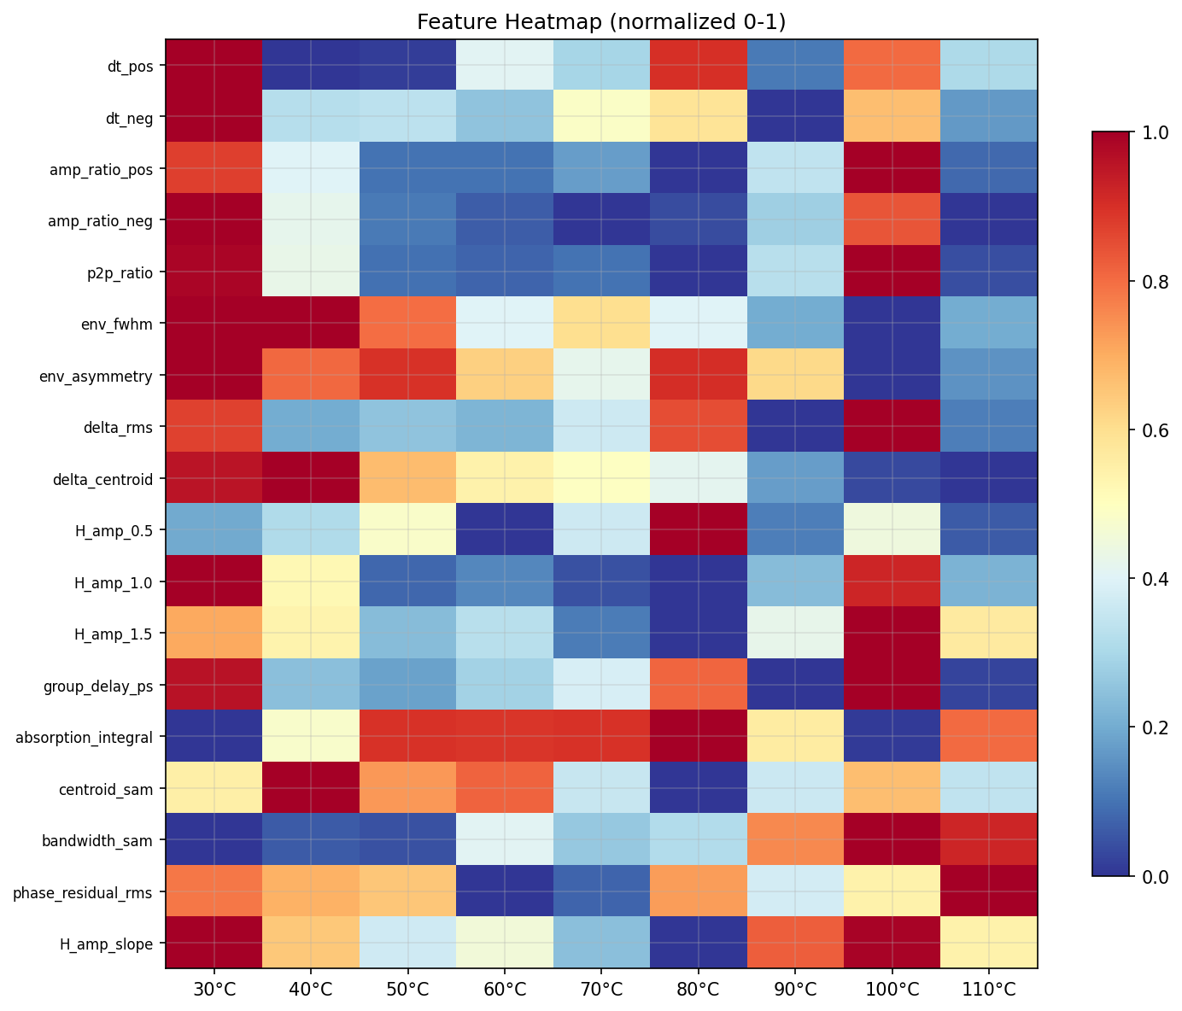
Fig 5.1: Normalized Feature Heatmap — 주요 feature의 온도별 패턴

5.2 Top 30 Correlations (|R| sorted)
108개 feature 중 |Pearson R| 상위 30개. *** p<0.001, ** p<0.01, * p<0.05.
# | Feature | R | R² | Spearman | p-value | slope/°C
1 | delta_centroid | -0.9810 | 0.9624 | -0.9833 | 3.03e-06*** | -9.5270e-04
2 | t_pos | -0.9541 | 0.9103 | -0.9500 | 6.51e-05*** | -8.8533e-04
3 | t_neg | -0.9519 | 0.9061 | -0.9500 | 7.67e-05*** | -8.7425e-04
4 | env_peak_t | -0.9467 | 0.8963 | -0.9500 | 1.09e-04*** | -8.7465e-04
5 | env_fwhm | -0.9328 | 0.8701 | -0.9205 | 2.42e-04*** | -4.0988e-05
6 | bandwidth_sam | +0.9293 | 0.8637 | +0.9167 | 2.88e-04*** | +3.5319e-06
7 | amp_neg | -0.9188 | 0.8443 | -0.9333 | 4.63e-04*** | -5.4429e-04
8 | t_delta_min | -0.9151 | 0.8374 | -0.9356 | 5.40e-04*** | -8.5556e-04
9 | env_peak_amp | +0.9106 | 0.8292 | +0.9167 | 6.44e-04*** | +6.6384e-04
10 | p2p | +0.8579 | 0.7360 | +0.7833 | 3.09e-03** | +8.8600e-04
11 | t_delta_max | -0.8392 | 0.7043 | -0.8157 | 4.67e-03** | -6.3333e-04
12 | env_asymmetry | -0.7968 | 0.6350 | -0.7667 | 1.01e-02* | -6.6292e-05
13 | amp_pos | +0.7527 | 0.5666 | +0.7333 | 1.93e-02* | +3.4171e-04
14 | centroid_sam | -0.5098 | 0.2599 | -0.5667 | 1.61e-01 | -6.0030e-06
15 | dt_neg | -0.4026 | 0.1621 | -0.3333 | 2.83e-01 | -3.5050e-02
16 | amp_ratio_neg | -0.2956 | 0.0874 | -0.4667 | 4.40e-01 | -1.0935e-05
17 | H_amp_1.0 | -0.2135 | 0.0456 | -0.1667 | 5.81e-01 | -9.1348e-06
18 | p2p_ratio | -0.1937 | 0.0375 | -0.2667 | 6.18e-01 | -9.8677e-06
19 | dt_env | -0.1860 | 0.0346 | -0.3000 | 6.32e-01 | -1.8500e-02
20 | dt_avg | -0.1819 | 0.0331 | -0.0667 | 6.40e-01 | -1.5664e-02
21 | group_delay_ps | -0.1532 | 0.0235 | -0.1833 | 6.94e-01 | -1.3287e-05
22 | phase_slope | +0.1532 | 0.0235 | +0.1833 | 6.94e-01 | +8.3485e-17
23 | absorption_integral | +0.1470 | 0.0216 | +0.1667 | 7.06e-01 | +1.5963e-05
24 | H_amp_mean | -0.1460 | 0.0213 | -0.1833 | 7.08e-01 | -9.2544e-06
25 | fwhm_ratio | +0.1312 | 0.0172 | +0.1833 | 7.37e-01 | +9.8693e-06
26 | H_amp_1.5 | +0.1287 | 0.0166 | +0.1000 | 7.41e-01 | +1.1355e-05
27 | H_phase_0.5 | +0.1240 | 0.0154 | +0.3000 | 7.51e-01 | +2.8817e-05
28 | amp_ratio_pos | -0.1226 | 0.0150 | -0.2500 | 7.53e-01 | -8.5535e-06
29 | phase_residual_rms | +0.0849 | 0.0072 | +0.0000 | 8.28e-01 | +1.1217e-05
30 | H_phase_1.5 | +0.0805 | 0.0065 | +0.2167 | 8.37e-01 | +6.1318e-05

5.3 Classification by Origin
Feature를 물리적 기원에 따라 분류하여 해석한다.
측정 구성: 에미터/디텍터 상온 고정, 샘플만 가열, 온도별 Ref 측정 → 환경 요소 상쇄.

A. 환경 공통 변화 (절대값 feature — Ref+Sample 동일 경향):
절대 시간 위치(t_pos 등 R²>0.9), pulse_kurtosis (R²=0.94), env_fwhm (R²=0.87) 등은 Ref에서도 동일하게 관찰되는 환경 공통 효과이다. 이 feature들은 Sam/Ref 비율에서 상쇄되므로 샘플 물성 분석에 직접 사용할 수 없다.
B. Sample 고유 특성 (Sam/Ref 비율·차이 — 환경 상쇄 완료):
온도별 Ref 사용으로 환경 요소가 완전히 제거된 순수 샘플 지표이다. H(f), Δt, ratio, delta 신호 등이 여기에 해당한다.
delta_centroid (R²=0.96)는 전체 분석에서 가장 강한 샘플 고유 상관으로, 온도에 따른 PE20의 THz 투과 특성 변화를 명확히 나타낸다. Δt (R²<0.16), |H| (R²<0.09), group delay (R²<0.03)가 약한 것은 20 μm 두께에서 위상/진폭 변화량이 측정 노이즈 수준이기 때문이며, 환경 요소 잔류가 아닌 순수 분해능 한계이다.

5.4 Sample-Specific Features (p<0.05)
Feature | Pearson R | R² | Spearman R | p-value | Category
delta_centroid | -0.9810 | 0.9624 | -0.9833 | 3.03e-06 | Delta
bandwidth_sam | +0.9293 | 0.8637 | +0.9167 | 2.88e-04 | Spectral
t_delta_min | -0.9151 | 0.8374 | -0.9356 | 5.40e-04 | Delta
t_delta_max | -0.8392 | 0.7043 | -0.8157 | 4.67e-03 | Delta

5.5 All Features Complete Table
108개 전체 feature의 Pearson R 및 p-value 목록 (|R| 순).
# | Feature | R | R² | p-value
1 | delta_centroid | -0.9810 | 0.9624 | 3.03e-06***
2 | t_pos | -0.9541 | 0.9103 | 6.51e-05***
3 | t_neg | -0.9519 | 0.9061 | 7.67e-05***
4 | env_peak_t | -0.9467 | 0.8963 | 1.09e-04***
5 | env_fwhm | -0.9328 | 0.8701 | 2.42e-04***
6 | bandwidth_sam | +0.9293 | 0.8637 | 2.88e-04***
7 | amp_neg | -0.9188 | 0.8443 | 4.63e-04***
8 | t_delta_min | -0.9151 | 0.8374 | 5.40e-04***
9 | env_peak_amp | +0.9106 | 0.8292 | 6.44e-04***
10 | p2p | +0.8579 | 0.7360 | 3.09e-03**
11 | t_delta_max | -0.8392 | 0.7043 | 4.67e-03**
12 | env_asymmetry | -0.7968 | 0.6350 | 1.01e-02*
13 | amp_pos | +0.7527 | 0.5666 | 1.93e-02*
14 | centroid_sam | -0.5098 | 0.2599 | 1.61e-01
15 | dt_neg | -0.4026 | 0.1621 | 2.83e-01
16 | amp_ratio_neg | -0.2956 | 0.0874 | 4.40e-01
17 | H_amp_1.0 | -0.2135 | 0.0456 | 5.81e-01
18 | p2p_ratio | -0.1937 | 0.0375 | 6.18e-01
19 | dt_env | -0.1860 | 0.0346 | 6.32e-01
20 | dt_avg | -0.1819 | 0.0331 | 6.40e-01
21 | group_delay_ps | -0.1532 | 0.0235 | 6.94e-01
22 | phase_slope | +0.1532 | 0.0235 | 6.94e-01
23 | absorption_integral | +0.1470 | 0.0216 | 7.06e-01
24 | H_amp_mean | -0.1460 | 0.0213 | 7.08e-01
25 | fwhm_ratio | +0.1312 | 0.0172 | 7.37e-01
26 | H_amp_1.5 | +0.1287 | 0.0166 | 7.41e-01
27 | H_phase_0.5 | +0.1240 | 0.0154 | 7.51e-01
28 | amp_ratio_pos | -0.1226 | 0.0150 | 7.53e-01
29 | phase_residual_rms | +0.0849 | 0.0072 | 8.28e-01
30 | H_phase_1.5 | +0.0805 | 0.0065 | 8.37e-01
31 | delta_area | -0.0765 | 0.0059 | 8.45e-01
32 | H_phase_1.0 | +0.0675 | 0.0046 | 8.63e-01
33 | delta_rms | -0.0586 | 0.0034 | 8.81e-01
34 | delta_p2p | -0.0556 | 0.0031 | 8.87e-01
35 | H_amp_slope | -0.0467 | 0.0022 | 9.05e-01
36 | delta_energy | -0.0431 | 0.0019 | 9.12e-01
37 | dt_pos | +0.0394 | 0.0016 | 9.20e-01
38 | H_amp_0.5 | +0.0177 | 0.0003 | 9.64e-01

5.6 Key Findings
1. 최강 상관: delta_centroid (R²=0.96, p=3×10⁻⁶)
차이 신호의 무게중심이 온도에 따라 단조 감소. 온도 10°C 상승 시 약 9.5 fs 앞당겨짐.
2. 펄스 형상 변화: env_fwhm (R²=0.87), bandwidth (R²=0.86)
온도↑ → 펄스 좁아짐, 대역폭 증가. 주로 시스템/공기 효과.
3. 진폭 변화: amp_neg (R²=0.84), amp_env_peak (R²=0.83)
온도↑ → THz 신호 강도 증가. Ref와 Sample 모두에서 관찰.
4. Sample 물성 지표 (Δt, |H|, group delay) 한계
R²<0.16으로 유의한 경향 없음. 20 μm 두께의 위상 변화(~0.13 rad)가 노이즈(~0.01 rad)의 13배에 불과하여 온도 변화(Δφ~0.004 rad) 검출 불가.
5. 권장사항
- 온도별 Ref 측정으로 환경 요소 완전 제거 확인됨 (Sam/Ref 지표에 환경 잔류 없음)
- delta_centroid (R²=0.96)를 PE 분리막 온도 모니터링 지표로 활용 가능
- 두께 증가 (≥200 μm, 10장 적층) 시 Δt, |H| 기반 n(T), α(T) 추출 가능 예상
- 현재 20 μm 데이터에서도 delta_centroid로 온도 상관 검출 가능함을 입증

